ĐẠI HỌC QUỐC GIA TP. HỒ CHÍ MINH
TRƯỜNG ĐẠI HỌC CÔNG NGHỆ THÔNG TIN
KHOA KĨ THUẬT MÁY TÍNH

NHÂM BẢO MINH – 22520881
NGUYỄN NGỌC MINH QUỐC – 22521214
PHAN NGỌC ĐỨC THỌ – 22521423

ĐỒ ÁN 1
PHÁT TRIỂN CÔNG CỤ TỔNG HỢP, TỐI ƯU LUẬN LÝ VÀ ÁNH XẠ CÔNG NGHỆ
DEVELOPMENT OF A TOOL FOR LOGIC SYNTHESIS, OPTIMIZATION AND TECHNOLOGY MAPPING

CỬ NHÂN NGÀNH KTMT

GIẢNG VIÊN HƯỚNG DẪN
Ts.TRẦN ĐẠI DƯƠNG

TP. HỒ CHÍ MINH, 2025

THÔNG TIN HỘI ĐỒNG CHẤM KHÓA LUẬN TỐT NGHIỆP
Hội đồng chấm khóa luận tốt nghiệp, thành lập theo Quyết định số …………………… ngày ………………….. của Hiệu trưởng Trường Đại học Công nghệ Thông tin.

LỜI CẢM ƠN

Để hoàn thành đồ án này, chúng em xin bày tỏ lòng biết ơn chân thành đến Ban Giám hiệu, quý thầy cô các khoa, phòng ban và toàn thể cán bộ Trường Đại học Công nghệ Thông tin – những người đã luôn tận tâm hỗ trợ và tạo điều kiện thuận lợi cho em trong suốt quá trình học tập và rèn luyện tại trường.

Đặc biệt, chúng em xin gửi lời cảm ơn sâu sắc đến thầy/cô Ts.Trần Đại Dương, người đã trực tiếp giảng dạy, hướng dẫn và đồng hành cùng em trong quá trình thực hiện tiểu luận. Với sự tận tâm, nhiệt huyết và sự chỉ dẫn tận tình của thầy/cô, em đã có thêm nhiều động lực cũng như định hướng đúng đắn để hoàn thành bài làm này.

Dù đã nỗ lực hoàn thành với tinh thần nghiêm túc và cầu thị, song với kiến thức và kinh nghiệm còn hạn chế, bài tiểu luận chắc chắn không tránh khỏi những thiếu sót. Em kính mong nhận được những ý kiến đóng góp quý báu từ quý thầy cô để bài làm của em được hoàn thiện hơn trong tương lai.

Em xin chân thành cảm ơn!

MỤC LỤC

Chương 1: GIỚI THIỆU CÁC EDA TOOL 11
1.1. kbdd 11
1.1.1. Giới thiệu 11
1.1.2. Một vài lệnh trong kbdd 11
1.1.3. Ứng dụng của kbdd 13
1.2. MiniSat 15
1.2.1. Giới thiệu 15
1.2.2. DIMACS 15
1.2.3. Ứng dụng thực tế 15
1.2.4. MiniSat Statistics Note 15
1.3. ESPRESSO 15
1.3.1. Giới thiệu 15
1.3.2. Cách sử dụng ESPRESSO 15
1.4. SIS 15
1.4.1. Giới thiệu 15
1.4.2. Cách sử dụng SIS 15
1.5. Yosys 16
1.5.1. Giới thiệu 16
1.5.2. Yosys Data Flow 16
1.5.3. Yosys Script và Extensions 16
1.6. ABC 16
1.6.1. Giới thiệu 16
1.6.2. Điểm nổi bật của ABC 17
Chương 2: Boolean Expression Diagrams 21
2.1. Giới thiệu 21
2.2. Cấu trúc dữ liệu 21
2.3. Các tính chất của BED 21
2.4. Thuật toán 21

DANH MỤC HÌNH
Hình 1.1: Tên hình 1 3

DANH MỤC BẢNG
Bảng 1.1: Tên bảng 1 3
Bảng 2.1: Tên bảng 1 4

DANH MỤC TỪ VIẾT TẮT

TÓM TẮT KHÓA LUẬN

Chương 1: GIỚI THIỆU CÁC EDA TOOL

kbdd

Giới thiệu
kbdd là một “BDD calculator” được tạo ra bởi nhóm nghiên cứu của giáo sư Randy Bryant tại đại học Carnegie Mellon. kbdd có tất cả các phần tử mà ta muốn thao tác với hàm Boolean với 1 “Command line interface” đơn giản để thao tác.

Một vài lệnh trong kbdd
? [<command>] | In ra tất cả thông tin về dòng lệnh đó
adder <n> <sum> <a> <b> <cin> | Tạo công thức cho bộ cộng n-bit
alu181 <cout> <sum> <m> <s> <a> <b> <cin> | Tạo công thức cho 181 alu
bdd <f> | In ra biểu đồ BDD dưới dạng đồ thị có hướng (DAG - Directed Acyclic Graph) theo kiểu biểu diễn giống ngôn ngữ Lisp (dạng lồng ngoặc)
boolean <v1> … <vn> | Khai báo các biến trong biểu thức Boolean
echo | Phần còn lại của dòng
evaluate <f> <exp> | Tạo công thức từ expression
free <f1> … <fn> | Giải phóng các công thức
implies <f1> <f2> | f1 “ám chỉ” f2
ite <fd> <fi> <ft> <fe> | Nếu fi thì biểu diễn ft, còn không thì fe
limit <n> | Set giới hạn memory cho bdds n bytes
mux <n> <out> <sel> <in> | Tạo công thức cho bộ mux n đến 2^{n}-bit
quantify [<eu>] <fd> <fs> <v1> … <vn> | Tính số lượng biến có trong công thức
quit | Thoát chương trình
replace <fd> <fs> <v1> <f1> … <vn> <fn> | Thay biến vi với hàm fi
satisfy <f> | In ra giá trị các biến làm cho biểu thức bằng “1”
show [<command>] | Liệt kê các lệnh ẩn/Show ra trong menu
size <f1> … <fn> | In số nút trong bdd của các công thức
sop <f> | In ra dạng SoP của công thức
source <file> | Đọc command từ file
switch [<switch1>:<val1>...<switchn>:<valn>] | Set/Check thời gian chạy các switch
totalsize | In ra tổng các node có trong bdd
verify <f1> <f2> | Kiểm tra 2 công thức có bằng nhau hay không

Ứng dụng của kbdd
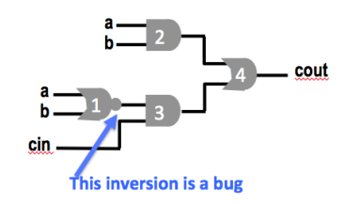
Ở trên là một mạch carry-out cout của 1 mạch cộng 1-bit đơn giản. Chỗ cổng NOR phải đổi thành công OR mới đúng. Công thức đơn giản để sửa mạch trên:
- Xây 1 BDD đúng cho hàm mà chúng ta mong muốn, cout.
- Xây BDD cho mạch logic hong đúng, nhưng thay cổng mà chúng ta nghi ngờ sai - input NOR bằng 1 4:1 multiplexer (MUX), với các input mới là d0, d1, d2, d3 như là input của MUX.
- Exclusive NOR (EXNOR) hàm đúng và hàm chúng ta mong muốn sửa. Hàm mới Z sau khi EXNOR có thể đúng khi và chỉ khi các input d được cho vào thích hợp để làm MUX giống như cổng logic đúng mà chúng ta cần thay vào cổng mà ta nghi ngờ sai.
- Sử dụng mệnh đề với mọi để loại bỏ các biến đầu vào logic thực tế (a, b, cin) khỏi hàm Z, sao cho hàm Z chỉ phụ thuộc vào các đầu vào của MUX (d0, d1, d2, d3).
- Kiểm tra xem có cách gán giá trị cho d input mà làm cho biểu thức đúng, đó chính là chân trị của cổng đúng mà chúng ta cần thay vào.
KBDD: # input variables
KBDD: boolean a b cin d0 d1 d2 d3
KBDD: #
KBDD: # define the correct equation for the adder’s carry out
KBDD: eval cout a&b + (a+b)&cin

cout: a&b + (a+b)&cin

KBDD: #
KBDD: # define the incorrect version of this equation (just for fun)
KBDD: eval wrong a&b + (!(a+b))&cin

wrong: a&b + (!(a+b))&cin

KBDD: #
KBDD: # define the to-be-repaired version with the MUX
KBDD: eval repair a&b + (d0&!a&!b + d1&!a&b + d2&a&!b + d3&a&b)&cin

repair: a&b + (d0&!a&!b + d1&!a&b + d2&a&!b + d3&a&b)&cin

KBDD: #
KBDD: # make the Z function that compares the right version of
KBDD: # the network and the version with the MUX replacing the
KBDD: # suspect gate (this is EXNOR of cout and repair functions)
KBDD: eval Z repair&cout + !repair&!cout

Z: repair&cout + !repair&!cout

KBDD: # universally quantify away the non-mux vars: a b cin
KBDD: quantify u ForallZ Z a b cin
KBDD: #
KBDD: # let’s ask kbdd to show an equation for this quantified function
KBDD: sop ForallZ

!d0 & d1 & d2

KBDD: #
KBDD: # what values of the d’s make this function == 1?
KBDD: satisfy ForallZ

Variables: d0 d1 d2
011

KBDD: #
KBDD: # that’s it!
KBDD: quit

MiniSat

Giới thiệu
MiniSat là 1 SAT solver được phát triển bởi Niklas Eén và Niklas Sörensson (http://minisat.se). MiniSat là 1 SAT solver rất thành công: MiniSat đã thắng nhiều giải thưởng về SAT và được sử dụng rộng rãi. MiniSat rất nhỏ khi là 1 chương trình máy tính: Ít hơn 4000 dòng code C++ đã được sử dụng để lập trình MiniSat phiên bản hiện tại. Các SAT solver thường dễ sử dụng vì chúng có ít tính năng hơn so với BDD. Nói một cách đơn giản: Ta cung cấp cho “solver” một file xác định các mệnh đề ở dạng CNF - Conjunctive Normal Form (Product of Sums), và “solver” sẽ in ra một vài thông tin về ”satisfiability": “Có. Đó là SAT và đây là một cách gán giá trị cho các đầu vào để thỏa mãn” và “Không. Đó là UNSAT”. Ngoài ra, “solver” thường cũng in ra một số thông tin về các quá trình bên trong của SAT solver, ví dụ như các khía cạnh của tìm kiếm DPLL, cùng với các thủ thuật và chiến lược khác nhau được áp dụng để tìm ra câu trả lời.

DIMACS
Một điều quan trọng cần phải biết về MiniSat là nó sử dụng một dạng tệp nổi tiếng và phổ biến cho mệnh đề đầu vào của mình: DIMACS format. Đây là một DIMACS format đơn giản:
- 1 file có thể bắt đầu với một vài comment. Để comment được thì dòng text phải bắt đầu bằng chữ “c”.
- c This is a comment line
- c … and this is too
- Sau dòng comment ban đầu, dòng tiếp theo sẽ khai báo có bao nhiêu biến (V là 1 số nguyên dương) và bao nhiêu mệnh đề (N là 1 số nguyên dương) trong CNF format.
  - p cnf V N
- Tiếp theo là N dòng, mỗi dòng chỉ chứa duy nhất 1 mệnh đề. DIMACS format giả sử các biến là x1, x2, x3, …, xV. Ta chỉ rõ 1 biến ở dạng không bù (ví dụ x2 hoặc x7) trong mệnh đề với 1 số nguyên dương (trong trường hợp này là 2 hoặc 7). Và chỉ rõ 1 biến ở dạng bù trong mệnh đề bằng số nguyên âm (x5’ là -5, và x23’ là -23). Mỗi dòng kết thúc bằng số 0.
Ví dụ có một công thức CNF nhỏ và muốn kiểm tra SAT:
(x1 + x3’)(x2 + x3 + x1’)
Sau đó DIMACS format mà cần nhập vào file để sử dụng MiniSat sẽ như sau:
c Comment line begin by ‘c’
c This is second comment line
p cnf 3 2
1 -3 0
2 3 -1 0

Nếu như chạy MiniSat, nó sẽ cho chúng ta 2 thông tin và gửi đến command line về việc quá trình tìm kiếm DPLL bên trong ra sao; 1 câu trả lời yes/no về “satisfiability” và kết quả bất kỳ về việc gán giá trị input để kết quả của biểu thức là “satisfiability”. Vì vậy nếu chạy file ở trên, “internal search information” và câu trả lời về “satisfiability“ sẽ được trả về như sau:
MiniSAT Results
SAT
1 2 -3 0
MiniSAT Standard output
WARNING: for repeatability, setting FPU to use double precision
============================[ Problem Statistics ]=============================
| |
| Number of variables: 3 |
| Number of clauses: 2 |
| Parse time: 0.00 s |
| Eliminated clauses: 0.00 Mb |
| Simplification time: 0.00 s |
| |
============================[ Search Statistics ]==============================
| Conflicts | ORIGINAL | LEARNT | Progress |
| | Vars Clauses Literals | Limit Clauses Lit/Cl | |
===============================================================================
===============================================================================
restarts : 1
conflicts : 0 (-nan /sec)
decisions : 1 (0.00 % random) (inf /sec)
propagations : 0 (-nan /sec)
conflict literals : 0 (-nan % deleted)
Memory used : 21.00 MB
CPU time : 0 s

SATISFIABLE
“[Problem Statistics]” cho biết vài thông tin hữu ích sau: Số lượng biến (variables) và mệnh đề (clauses) trong file đầu vào. Số quyết định gán giá trị (variable decisions/assignments) – MiniSat quyết định giá trị nào sẽ được gán cho biến trong quá trình tìm kiếm lời giải. Số lần lan truyền ràng buộc Boolean (Boolean Constraint Propagation - BCP steps) – Đây là bước mà MiniSat sử dụng để suy luận ra giá trị của các biến dựa trên những mệnh đề hiện có. Các xung đột mệnh đề (clause conflicts) trong quá trình tìm kiếm theo thuật toán DPLL (Davis–Putnam–Logemann–Loveland). Khi gặp mâu thuẫn, MiniSat sẽ điều chỉnh chiến lược tìm kiếm. Các chiến lược heuristic mà MiniSat sử dụng để tối ưu hóa quá trình giải SAT – đây là những kỹ thuật giúp giảm số lần thử nghiệm cần thiết.
Kết quả “satisfiability” cho ta biết “Yes/No” nếu biểu thức là “satisfiable”: Yes trong trường hợp này nếu kết quả trả về là SAT. Và một cách gán giá trị true/false (1/0) cho các biến. Nếu một số xuất hiện dưới dạng là số nguyên dương k, có nghĩa là biến thứ k đó (x_{k}) có giá trị bằng 1 trong phép gán để biểu thức đó “satisfiable”, nếu một số xuất hiện dưới dạng số nguyên âm k, nghĩa là biến thức k đó (x_{k}) có giá trị bằng 0. Vậy trong ví dụ ở trên thì x1 = 1, x2 = 1, x3 = 0 để sau khi gán thì kết quả là “satisfiable”.

Ứng dụng thực tế
Giả sử chúng ta muốn so sánh 2 mạch đơn giản sau:
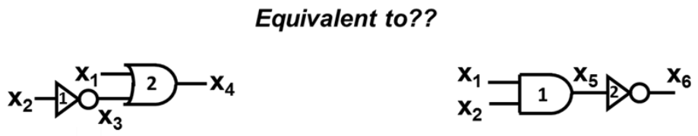
Đầu tiên, chúng ta kết nối 2 mạch trên lại với nhau bằng cổng EXOR, sau đó sử dụng MiniSat để kiểm tra xem mạch logic mới này có thể “satisfiable” (x₇ = 1) hay không. Nếu mạch “satisfiable” thì chúng ta biết được 2 mạch ban đầu không tương đương nhau, bởi vì tồn tại 1 cách gán để làm cho mạch mới “satisfiable”, x₄ = 1, x₆ = 0 hoặc x₄ = 0, x₆ = 1.

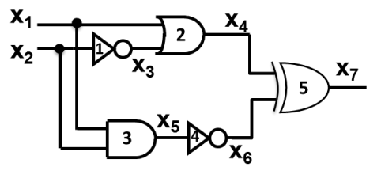
Và đây là mệnh đề SAT được chuyển thành dựa vào mạch logic trên:
- (x₂ + x₃)(x₂’ + x₃’)(x₁’ + x₂’ + x₅)(x₁ + x₅’)(x₂ + x₅’)(x₁ + x₃ + x₄’)(x₁’ + x₄)(x₃’ + x₄)(x₅ + x₆)(x₅’ + x₆’)(x₄ + x₆’ + x₇)(x₄ + x₆ + x₇’)(x₄’ + x₆ + x₇)(x₄’ + x₆’ + x₇’)x₇
Và dưới đây là định dạng DIMACS của file input:
c There are 7 variables and 15 clauses
p cnf 7 15
2 3 0
-2 -3 0
-1 -2 5 0
1 -5 0
2 -5 0
1 3 -4 0
-1 4 0
-3 4 0
5 6 0
-5 -6 0
4 -6 7 0
4 6 -7 0
-4 6 7 0
-4 -6 -7 0
7 0
Và đây là kết quả từ MiniSat:
MiniSAT Results
SAT
-1 2 -3 4 5 -6 7 0
MiniSAT Standard output
WARNING: for repeatability, setting FPU to use double precision
============================[ Problem Statistics ]=============================
| |
| Number of variables: 7 |
| Number of clauses: 14 |
| Parse time: 0.00 s |
| Eliminated clauses: 0.00 Mb |
| Simplification time: 0.00 s |
| |
============================[ Search Statistics ]==============================
| Conflicts | ORIGINAL | LEARNT | Progress |
| | Vars Clauses Literals | Limit Clauses Lit/Cl | |
===============================================================================
===============================================================================
restarts : 1
conflicts : 0 (0 /sec)
decisions : 1 (0.00 % random) (770 /sec)
propagations : 1 (770 /sec)
conflict literals : 0 (-nan % deleted)
Memory used : 21.00 MB
CPU time : 0.001299 s

SATISFIABLE
Có thể thấy được ở trên, solver đưa ra một cách gán giá trị các biến để biểu thức “satisfiable”, có thể có nhiều cách gán khác nhau, khi có nhiều cách gán như vậy thì MiniSat chỉ trả về một đáp án bất kỳ. Vì chúng ta chỉ quan tâm x₁ và x₂, là các đầu vào thực tế của mạch logic, thấy được rằng x₁ = 0 và x₂ = 1 sẽ dẫn đến giá trị output của cổng EXOR bằng 1, và đây chính là input chúng ta mong muốn: Các giá trị input làm cho output của 2 mạch khác nhau, chứng tỏ rằng chúng không cùng là một hàm Boolean.

MiniSat Statistics Note
Ta sẽ thỉnh thoảng thấy một vài phần lạ trong output của [Problem Statistics]: Một chỗ mà bạn dự kiến sẽ nhận được một số, nhưng lại nhận được một từ “nan” như dưới đây:
============================[ Problem Statistics ]=============================
| |
| Number of variables: 7 |
| Number of clauses: 14 |
| Parse time: 0.00 s |
============================[ Search Statistics ]==============================
| Conflicts | ORIGINAL | LEARNT | Progress |
| | Vars Clauses Literals | Limit Clauses Lit/Cl | |
===============================================================================
===============================================================================
restarts : 1
conflicts : 0 (0 /sec)
decisions : 2 (0.00 % random) (2506 /sec)
propagations : 7 (8772 /sec)
conflict literals : 0 ( nan % deleted)
Memory used : 4.34 MB
CPU time : 0.000798 s

SATISFIABLE
Điều thực sự đang xảy ra ở đây chính là solver đang thực hiện một vài phép toán số học và chia phần nào đó cho 0. Trong ví dụ ở trên, bởi vì không có phần tử nào xung đột với nhau, dẫn đến việc cố gắng tính toán một số tỷ lệ phần trăm hữu ích sẽ xảy ra lỗi chia cho 0.". Một lý do khác xảy ra nan bởi bì MiniSat solver sử dụng một vài system call để tính toán tổng thời gian CPU tại mỗi phần trong quá trình tính toán. Ở một vài nền tảng, khi gặp những bài toán rất nhỏ thì quá trình tính toán xảy ra rất nhanh nên vì vậy các hệ thống sẽ trả về kết quả “0.0”, có thể là đơn vị thời gian nào đó (có thể là milliseconds). Sau đó, khi thực hiện phép toán “computations / second”, và mẫu số là 0.0, khi chia 1 số nào đó cho 0.0, kết quả được là Not-a-Number, được viết tắt là NaN hay nan.

ESPRESSO

Giới thiệu
ESPRESSO là một công cụ tối ưu 2-level logic được phát triển bởi các nhà nghiên cứu tại University of California, Berkeley. Các ý tưởng đầu tiên được phát triển tại T.J. Watson Research Labs, phiên bản cuối cùng của tool được hoàn thiện tại Berkeley. Rick Rudell’s Master’s Thesis năm 1986 cung cấp một giải thích rất đầy đủ về quá trình phát triển và triển khai phần mềm của công cụ này. ESPRESSO là một công cụ tối ưu cực kỳ thành công: Đây là công cụ tiên phong trong ý tưởng Reduce - Expand - Irredundant heuristic, và những ý tưởng này đều được sử dụng trong hầu hết các hệ thống Logic synthesis hiện đại.

Cách sử dụng ESPRESSO
ESPRESSO có rất nhiều lựa chọn: ESPRESSO có thể hoạt động với nhiều cách khác nhau để tối ưu mạch logic. Tuy nhiên, ta sẽ chạy ESPRESSO tại mode chuẩn và mặc định của công cụ, mode này đủ để đáp ứng trong quá trình tìm hiểu ban đầu về công cụ. Ta có thể bắt đầu bài toán tối ưu 2-level logic với “Bảng chân trị được xác định một phần - TT” (Partially specified truth table) với input Don’t cares. Xét một ví dụ nhỏ về một input file của ESPRESSO.
.i 4
.o 1
.ilb w x y z
.ob f
0-11 1
01-1 1
1011 1
1111 -
- .i 4: Có 4 input
- .o 1: Có 1 output
- .ilb w x y z: Đây là tên của các input
- .ob f: Đây là tên của output
- 0-11 1: Một dòng của TT, và thứ tự các dòng không quan trọng. “-” là input Don’t care.
- 01-1 1 và 1011 1: Các dòng trong TT
- 1111 -: Cũng là 1 dòng trong TT, ở đây ta chỉ rõ với ESPRESSO rằng f là Don’t care.
Ta không cần phải khai báo rõ từng dòng trong của TT, bất kỳ dòng nào không phù hợp vài thứ trong file input đều mặc định output của hàm sẽ bằng 0. Nếu ta chạy ESPRESSO trên input này thì kết quả của output sẽ như sau:
.i 4
.o 1
.ilb w x y z
.ob f
.p 2
--11 1
01-1 1
.e
- .i 4: Vẫn có 4 input.
- .o 1: Vẫn có 1 input.
- .ilb w x y z: Vẫn là tên các input như ban đầu.
- .ob f: Tên output như ban đầu.
- .p 2: Kết quả tối ưu dưới dạng SOP có 2 phần tử tích.
- --11 1: 1 phần tử tích là yz.
- 01-1 1: 1 phần tử tích là w’xz.
- .e: Đánh dấu đã kết thúc output file của ESPRESSO.
Output format của ESPRESSO giống với input format. Khi đọc những dòng đại diện cho 1 phần tử tích, các dòng này giống như PCN Cube: Don’t care “-” có nghĩa là biến tại vị trí này không có trong phần tử tích, 0 thì biến này ở dạng bù trong phần tử tích, 1 thì ở dạng không bù. Vì vậy kết quả tối ưu hàm là: f = yz + w’xz. Thấy được rằng có 2 phần tử tích (mỗi phần tử tích tương ứng 1 cổng AND) và 5 literal (các dây input nối vào cổng AND), và 1 cổng OR với 2 input, đây là thiết kế cuối cùng.
Bởi vì đây là 1 vấn đề đơn giản, chúng ta có thể kiểm tra hoạt động của ESPRESSO bằng 1 Kmap đơn giản:
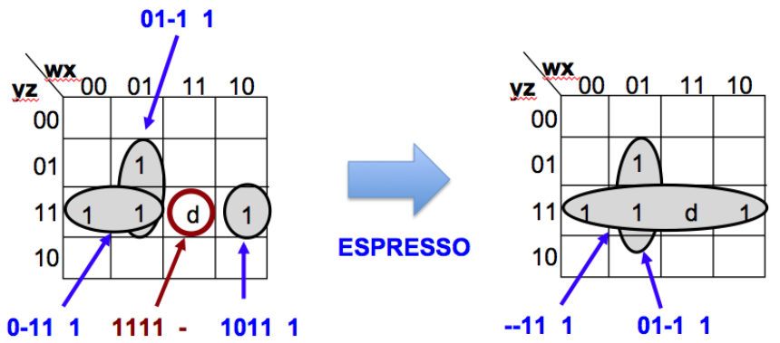
Ở phía bên trái, chúng ta thấy được các dòng trong truth table đầu vào và tương ứng với các dòng chính là “cover” trong. Một vài dòng cover nhiều số 1 trong TT bởi vì các dòng đó có các input Don’t care, vài dòng thì chỉ cover 1 ô của Kmap. Output Don’t care xuất hiện trên Kmap là chữ d tại ô 1111. Phía bên phải, ta thấy được ESPRESSO đã “cover” Kmap theo cách ta mong đợi khi thực hiện bằng tay: 2 phần tử tích đơn giản, và chúng ta có cover được Don’t care d bởi vì d giúp chúng ta có một mạch logic tốt, nhỏ hơn. Ví dụ này khá nhỏ. Sức mạnh thực sự của ESPRESSO là nó có thể xử lý các hàm rất lớn với nhiều biến đầu vào, nhiều hàm đồng thời, cùng hàng nghìn literal và các tích, nhưng vẫn cho ra kết quả logic tối ưu, gọn nhất có thể.

SIS

Giới thiệu
SIS là một công cụ tối ưu multi-level logic được phát triển bởi các nhà nghiên cứu tại University of California, Berkeley. Một phiên bản trước đó của công cụ được gọi là MIS đã thành công lớn và có ảnh hưởng trong mảng VLSI CAD. SIS mở rộng các chức năng của MIS và là phiên bản sẵn sàng để sử dụng. Tất cả việc tối ưu multi–level logic đều dựa trên các script tối ưu bằng phương pháp heuristic trên một Boolean network model trong thiết kế. Vì vậy SIS có nhiều lệnh và nhiều tùy chọn. Để đơn giản, chúng ta sẽ sử dụng script synthesis chuẩn và mặc định được gọi là RUGGED để thực hiện tối ưu.

Cách sử dụng SIS
SIS có thể đọc được các file logic design dưới nhiều dạng format khác nhau. Nhưng để thuận tiện trong việc tìm hiểu thì SIS sẽ đọc format giống với format ESPRESSO sử dụng, PLA format. Kết quả output của SIS là một Boolean network model đã được tối ưu, mỗi node trong network model được tối ưu dưới dạng 2-level SOP.
Ví dụ, có 2 hàm s1 và s0, mỗi hàm có các input a1, a0, b1, b0. Dưới đây là Boolean network model được biểu diễn bằng ESPRESSO PLA format:
.i 4 .o 2
.ilb a1 a0 b1 b0 .ob s0 s1
0000 00
0001 00
0010 00
0011 00
0100 00
0101 01
0110 10
0111 11
1000 00
1001 10
1010 01
1011 00
1100 00
1101 11
1110 00
1111 00
.e
Và kết quả sau cùng khi tối ưu Boolean network model với SIS (Sử dụng SIS tích hợp sẵn trên Coursera SIS assignment):
SIS Standard output
{s0} = a0 a1' b1 + a1 b0 b1'
{s1} = [2] a0 b0 + [2]' a0' b0'
[2] = a1' + b1'

Hai thứ quan trọng để hiểu về SIS output:
- Các Primary output của Boolean logic network xuất hiện trong dấu ngoặc nhọn { }. Vì vậy các các output được viết là {s0} và {s1}.
- SIS có thể tạo các node trung gian mới trong network. Những node này xuất hiện trong dấu ngoặc vuông [ ] với những số bất kỳ để dán nhãn. Vì vậy node trung gian mới được tách ra trong lúc tối ưu là [2].
Nếu vẽ Boolean network model sau khi được tối ưu thì sẽ được như sau:
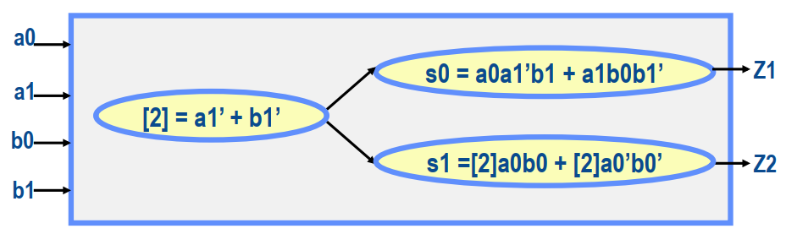
Để tính toán được độ phức tạp của network mới, ta thực hiện như dưới đây:
- Boolean network model mới có tổng cộng 3 node.
- Có 14 literal (Có được bằng cách đếm các biến xuất hiện phía bên phải mỗi dấu “=” có trong các node).
- Network này có 4 cổng AND bên trong nó (Có được bằng việc đếm có bao nhiêu phần tử tích có số biến nhiều hơn hoặc bằng 2).
Ví dụ, có các biến input a1 a0 và b1 b0. Và chúng ta coi các biến này số nguyên không dấu 2-bit. Thực hiện nhân các biến và tính toán để được tích 4-bit p3 p2 p1 p0. Đây là dạng PLA của mạch của mạch mà nhân mà chúng ta mong muốn:
.i 4
.o 4
.ilb a1 a0 b1 b0 .ob p3 p2 p1 p0
0000 0000
0001 0000
0010 0000
0011 0000
0100 0000
0101 0001
0110 0010
0111 0011
1000 0000
1001 0010
1010 0100
1011 0110
1100 0000
1101 0011
1110 0110
1111 1001
.e
Và đây là SIS output cho ví dụ multiplier ở trên:
SIS Standard output
{p3} = {p0} a1 b1
{p2} = {p0}' a1 b1
{p1} = {p3}' a0 b1 + {p3}' a1 b0
{p0} = a0 b0
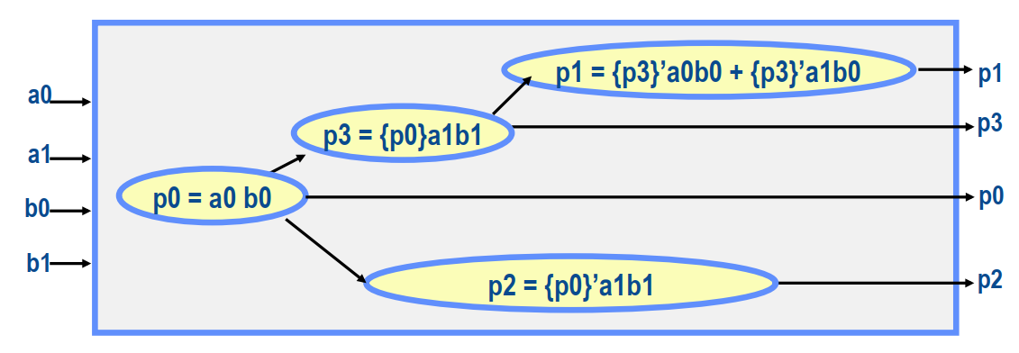

Lưu ý rằng SIS được tự do sử dụng bất kỳ node nào, như là một input của các node khác. Trong trường hợp này, ngay cả khi node đại diện cho các Primary output, đã được sử dụng để làm input cho các node khác. Để tính toán độ phức tạp của network này, ta thực hiện như sau:
- Boolean logic network mới này có tổng cộng 4 node.
- Network này có tổng cộng 14 literal (Có được bằng việc đếm số biến xuất hiện bên phía phải mỗi dấu “=” có trong các node).
Network này có 5 cổng AND (Có được bằng việc đếm có bao nhiêu phần tử tích có số biến nhiều hơn hoặc bằng 2).

Yosys

Giới thiệu
Yosys là phần mềm mã nguồn mở đầu tiên và miễn phí cho việc tổng hợp Verilog HDL, Yosys hỗ trợ nhiều tính năng trong quá trình tổng hợp Verilog HDL. Được xây dựng như là một framework mở rộng, vì vậy Yosys có thể được sử dụng dễ dàng trong các “Custom synthesis flow” và là môi trường cho áp dụng và nghiên cứu các thuật toán synthesis mới. Yosys có nhiều hỗ trợ cho coarse-grain logic (Phương pháp thiết kế mạch số trong đó các phần tử logic được nhóm thành các khối lớn hơn thay vì chỉ sử dụng các cổng logic đơn lẻ (như AND, OR, XOR)), tạo điều kiện cho các thuật toán như “logic mapping to DSP cells in FPGAs” hoặc “synthesis for custom coarse-grain reconfigurable hardware”.
Các tính năng nổi bật và ứng dụng điển hình:
- Xử lý hầu hết mọi thiết kế Verilog-2005 có thể tổng hợp được
- Chuyển đổi Verilog sang BLIF / EDIF / BTOR / SMT-LIB / RTL Verilog đơn giản / v.v.
- Tích hợp các phương pháp formal để kiểm tra tính chất và kiểm tra tương đương.
- Mapping sang thư viện cell tiêu chuẩn ASIC (định dạng Liberty).
- Mapping sang FPGA Xilinx 7-Series, Lattice iCE40 và ECP5.
- Là nền tảng và/hoặc giao diện đầu vào cho các luồng thiết kế tùy chỉnh.
Yosys có thể được điều chỉnh để thực hiện bất kỳ tác vụ tổng hợp nào bằng cách kết hợp các bước xử lý (thuật toán) hiện có thông qua các script tổng hợp, cũng như bổ sung các bước xử lý mới bằng cách mở rộng mã nguồn C++ của Yosys khi cần thiết. Yosys cũng đóng vai trò là backend cho một số công cụ sử dụng phương pháp formal để phân tích thiết kế, chẳng hạn như sby để kiểm tra tính chất formal dựa trên SMT-solver hoặc mcy để đánh giá chất lượng của testbench bằng các chỉ số bao phủ đột biến (mutation coverage metrics). Yosys là phần mềm miễn phí được cấp phép theo giấy phép ISC (một giấy phép tương thích với GPL, có điều khoản tương tự như giấy phép MIT hoặc BSD 2-clause).
Yosys có nhiều hỗ trợ chính thức cho Verilog HDL và có thể tổng hợp các thiết kế Verilog phức tạp trong thực tế. Ví dụ design flow cho kiến trúc fine-grain và coarse-grain được trình bày và thảo luận. Việc Yosys được cung cấp dưới một giấy phép mã nguồn mở có thể cải thiện đáng kể khả năng tái lập của các công trình khoa học, khi Yosys được sử dụng làm nền tảng cho các triển khai tham chiếu của các thuật toán mới thay vì các giải pháp mã nguồn đóng.
Việc phát triển ASIC và FPGA ngày nay bị chi phối rất nhiều bởi các công cụ thương mại. Những công cụ này cung cấp các chức năng đầy mạnh mẽ và trả về các kết quả có hiệu quả cao. Tất các các công cụ này là mã nguồn đóng và không cung cấp các “interface” cho các mở rộng tùy chỉnh. Các cuộc điều tra đã cho thấy đến cả các data file đều được lưu lại dưới dạng mã hóa. Vì vậy các công cụ này, tuy mạnh mẽ nhưng không thể được sử dụng như là cơ sở cho quá trình phát triển các thuật toán synthesis. Bên cạnh các công cụ thương mại, có nhiều các công cụ Verilog synthesis mã nguồn mở và miễn phí. Các mô hình mã nguồn mở cung cấp điểm lý tưởng cho các mở rộng, vì các “internal” (phần bên trong) và interface đề truy cập được. Tuy nhiên, đánh giá cho thấy rằng các công cụ này vẫn nằm trong giai đoạn đầu và còn khá xa để xử lý các task Verilog synthesis thực tế.
Không có công cụ nào với interface mở để tùy chỉnh các thuật toán synthesis, vì vậy “Verilog synthesis software stack” Yosys đã được phát triển. Mục tiêu chính của Yosys chính là tổng hợp Verilog HDL thành các netlist tương đương về mặc logic. Không giống như các công cụ tổng hợp thương mại dành cho ASIC hay FPGA, Yosys không có chức năng phân tích định thời (Static timing analysis) hoặc xem xét các ràng buộc. Một vài bước trong quá trình tổng hợp sử dụng thêm các công cụ bên ngoài khác, ví dụ tối ưu mạch tổ hợp và fine-grain technology mapping được xử lý bởi Berkeley ABC. Điều này cho phép cung cấp các tính năng lõi của tổng hợp logic với khả năng mở rộng tối đa.

Yosys Data Flow
Yosys là một chương trình có tính module cao.
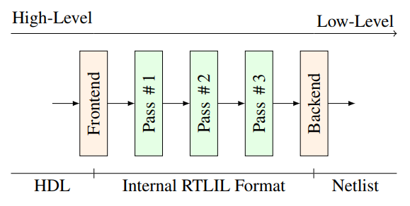
Frontends, ví dụ Verilog frontend, đọc HDL và chuyển đổi nó sang kiểu RTLIL ("Register Transfer Intermediate Language", về cơ bản là một định dạng netlist với một tập hợp các loại cell tích hợp sẵn), định dạng bên trong được sử dụng bởi Yosys. Passes, như là các technology-mappers, thực hiện trên dạng RTLIL. Mỗi “pass” đều chuyển đổi dữ liệu RTLIL (thực hiện tối ưu, …) hoặc phân tích nó (đánh giá một mạch logic với input đã cho). Tất cả các pass thực hiện trên cấu trúc dữ liệu giống nhau, ví dụ RTLIL, chúng có thể kết hợp với thứ tự tùy ý. Backends, ví dụ các Verilog backend, được sử dụng cuối cùng để ghi kết quả netlist vào output file.

Yosys Script và Extensions
Yosys được điều khiển bằng cách sử dụng các “synthesis script”. Mỗi lệnh trong synthesis script thực thi frontend, pass hoặc backend. Các “Custom synthesis flow” được tạo bằng cách viết các synthesis script mới. Thêm vào đó, các chức năng mới có thể được thêm vào bằng cách phát triển các frontends, backends mới, đặc biệt là passes. Khả năng mở rộng này là một trong những lợi thế của Yosys. Tài liệu hướng dẫn của Yosys chứa tài liệu về các API C++ để phát triển các phần mở rộng như vậy, cũng như mã ví dụ.
Một script mẫu của Yosys với các chú thích mô tả được hiển thị trong bảng dưới. Lệnh opt được sử dụng đặc biệt thường xuyên trong script này. Nó thực hiện một số tối ưu hóa đơn giản và được sử dụng để dọn dẹp biểu diễn nội bộ của thiết kế giữa các lệnh khác.
# read design using verilog frontend
read_verilog mydesign.v

# analyze design hierarchy
hierarchy -check -top mytop

# map always-blocks to RTL netlists
proc; opt

# optimize FSM state encodings
fsm; opt

# map design to the built-in
# logic-level cell library
techmap; opt

# write verilog netlist
write_verilog synth.v

ABC

Giới thiệu
ABC là một hệ thống phần mềm đang phát triển dành cho “synthesis” và “verification” các mạch logic tuần tự nhị phân trong thiết kế phần cứng đồng bộ. ABC kết hợp tối ưu logic có khả năng mở rộng dựa trên And-Inverter Graphs (AIGs), ánh xạ công nghệ dựa trên DAG với độ trễ tối ưu cho “look-up table” (LUT) và các cell tiêu chuẩn, cùng với các thuật toán sáng tạo cho tổng hợp và kiểm định tuần tự. ABC cung cấp một triển khai thử nghiệm của các thuật toán này và một môi trường lập trình để xây dựng các ứng dụng tương tự. Trong tương lai, việc phát triển sẽ tập trung vào cải thiện các thuật toán và tách rời hầu hết các gói thành các thành phần độc lập. Điều này sẽ cho phép người dùng tùy chỉnh ABC theo nhu cầu của họ, biến nó thành một bộ công cụ thay vì một công cụ hoàn chỉnh.
Cấu trúc dữ liệu và giải thuật là trái tim của của 1 hệ thống phần mềm, quyết định năng lực trong việc xử lý dữ liệu và tính hiệu quả của nó như là một môi trường lập trình cho các ứng dụng mới. Các thử nghiệm về việc phát triển và sử dụng SIS, VIS, MVSIS, làm rõ ràng về các hệ thống này không cung cấp 1 môi trường lập trình linh hoạt để ứng dụng các ý tưởng mới ở hiện tại, như là tích hợp các tính năng “mapping” và “retiming”. Đặc biệt hơn hết, môi trường của SIS đã lỗi thời và không còn hiệu quả khi xử lý một mạch lớn. VIS, được thiết kế như là 1 công cụ “verification” cho việc làm rõ nhiều giá trị, không cung cấp đủ các tính năng linh hoạt cho “binary synthesis”. MVSIS đã từng được phát triển và sử dụng rộng rãi trong nhiều năm cho việc áp dụng các thuật toán “synthesis” mới cho cả “multi-valued” và “binary networks”. (a) Cấu trúc dữ liệu cơ bản và các thuật toán của MVSIS có thể được làm đơn giản hơn và dễ dàng sử dụng nếu chỉ giả định sử dụng các “binary network”, và (b) trong hệ thống mới, cần đặt trọng tâm vào một cấu trúc dữ liệu mới, AIGs (multi-level logic networks tạo thành bởi cổng AND 2 input và inverter), cái mà hứa hẹn sẽ tăng chất lượng lẫn thời gian cho “synthesis” và “verification”.
Điều này thôi thúc các tác giả phát triển lại các core package của MVSIS cho ra một môi trường lập trình mới tên là ABC. Như cái tên gợi ý, mục tiêu chính là giữ các cấu trúc dữ liệu đơn giản và linh hoạt, phù hợp với nhiều ứng dụng. “Philosophy of ABC” - Triết lý của ABC có một số tiên đề cơ bản. Một trong số đó là cho phép sử dụng nhiều biểu diễn hàm khác nhau, chẳng hạn như BDDs và SOPs, để giải quyết các nhiệm vụ chuyên biệt, trong khi mặc định sử dụng AIGs cho các thao tác chính trong xử lý mạng. Việc biểu diễn logic bằng AIGs mang lại sự đồng nhất đáng kể trong quá trình tính toán và khả năng giao tiếp hiệu quả với các SAT solver dựa trên CNF, nhằm xử lý các bài toán lý luận Boolean. Một tiên đề cơ bản khác của ABC là sự phối hợp chặt chẽ giữa “synthesis” và “verification”, sử dụng phương pháp lý luận Boolean dựa trên SAT hiệu quả trên AIG để kiểm tra sự tương đương của mạch ở cả mức tổ hợp lẫn tuần tự.
Mục tiêu của dự án ABC là cung cấp một triển khai thuộc phạm vi công cộng cho các thuật toán tổng hợp mạch tổ hợp và tuần tự tiên tiến, đồng thời tạo ra một môi trường mã nguồn mở, trong đó các ứng dụng như vậy có thể được phát triển và so sánh. Phiên bản hiện tại của ABC có thể tối ưu hóa, ánh xạ và điều chỉnh thời gian (retime) các thiết kế cấp cổng công nghiệp với khoảng 100 nghìn cổng và 10 nghìn phần tử tuần tự, đạt được độ trễ tối ưu và diện tích được giảm thiểu một cách heuristic, chỉ trong khoảng một phút thời gian xử lý CPU trên một máy tính hiện đại. Thời gian chạy của các quá trình tổng hợp mạch tổ hợp, ánh xạ và kiểm chứng thường nhanh hơn.

Điểm nổi bật của ABC
Các cấu trúc dữ liệu cơ bản để biểu diễn và điều khiển các mạch tổ hợp và tuần tự có rất nhiều: netlist, logic network với các node được biểu diễn bằng SOPs (SIS-style network), BDDs (BDS-style network), technology-mapped network, AIG, sequential AIG, ... Các bộ phân tích tệp đầu vào (Input file parser) cho binary BLIF, binary PLA, BENCH format, một tập con của EDIF (dùng để đọc các benchmark ISCAS), một tập con của Synopsys equation format, và một tập con của structural Verilog (cho việc đọc benchmark IWLS 2005).
Các bộ ghi tệp đầu ra (Output file writer) được cung cấp cho các định dạng sau: binary BLIF (gồm cả technology-independent và mapped), binary PLA (chỉ dành cho các collapse network), BENCH format, Synopsys equation format, CNF (combinational miters only), 2 dạng biểu diễn cho các đồ thị mạch (circuit graph): DOT format (được dùng trong Graph Viz) và GML format (được dùng trong vài graph editor, như yEd, một sản phẩm miễn phí của yWorks)
Định dạng đặc biệt BAF (Binary AIG Format) được thiết kế để đọc/ghi lượng lớn AIG vào các tệp nhị phân. Với BAF, việc đọc và ghi các AIG có hàng triệu nút AND có thể được hoàn thành chỉ trong vài giây. Ngoài ra, yêu cầu về bộ nhớ cũng giảm gần một bậc so với BLIF và Verilog.
Các cấu trúc dữ liệu để biểu diễn các mạng logic, có khái niệm tương tự như những cấu trúc được sử dụng trong SIS, cùng với các thủ tục thực hiện các thao tác đa năng trên logic network, như technology-independent sweeping, logic sharing, disjoint-support decomposition, structural hashing and balancing of AIGs, tạo miter cho mạch tổ hợp và mạch tuần tự (product machines).
Luồng tổng hợp mạch tổ hợp hiệu quả được xây dựng dựa trên cân bằng AIG (AIG balancing), viết lại và tái cấu trúc (refactoring) bằng cách sử dụng DAG-aware transformation được lấy cảm hứng từ Per Bjesse và Arne Boraly trong "DAG-aware circuit compression for formal verification", (ICCAD 2004, trang 42-49). Những lệnh này chỉ hoạt động trên các combinational network. Chúng có thể được sử dụng để tích lũy các lựa chọn cấu trúc, từ đó tạo những tự chọn thêm trong “technology mapping” và “sequential synthesis”.
Các thủ tục làm việc với nhiều bản chụp nhanh (snapshot) của cùng một mạng. Những thủ tục này hiện thực hóa ý tưởng tổng hợp không mất mát, bao gồm việc tích lũy tất cả hoặc một số biểu diễn khác nhau về mặt cấu trúc (nhưng tương đương về chức năng) của các hàm logic xuất hiện trong quá trình biến đổi logic. Việc ánh xạ qua các cấu trúc đa dạng này giúp khắc phục thành kiến về cấu trúc và có xu hướng cải thiện độ trễ và diện tích.
Bộ ánh xạ công nghệ (Technology mappers) cho FPGA với kích thước LUT biến thiên và các cell tiêu chuẩn, áp dụng cho cả mạng logic truyền thống lẫn các mạng logic có các lựa chọn cấu trúc. Bộ ánh xạ mới dựa trên “priority-cut” vừa được thêm vào đã cải thiện đáng kể về bộ nhớ và thời gian chạy.
Kiểm tra tương đương mạch tổ hợp (combinational equivalence checking) dựa trên phương pháp SAT sweeping, kết hợp có nhận thức về tài nguyên giữa mô phỏng và SAT. Các công trình quan trọng trước đây bao gồm:
- Kuehlmann và cộng sự, “Circuit-based Boolean Reasoning”, DAC 2001.
- F. Lu và cộng sự, “A Signal Correlation Guided ATPG Solver And Its Applications For Solving Difficult Industrial Cases”, DAC 2003.
- A. Mishchenko, S. Chatterjee, R. Jiang và R. K. Brayton, "FRAIGs: A unifying representation for logic synthesis and verification", ERL Technical Report, Bộ phận EECS, UC Berkeley, tháng 3 năm 2005.
Các cấu trúc dữ liệu cơ bản cho tổng hợp mạch tuần tự (sequential synthesis) (sequential AIG) và một triển khai thực nghiệm của tối ưu hóa mạch tuần tự tích hợp, kết hợp tổng hợp logic, ánh xạ công nghệ và retiming cho các cell tiêu chuẩn và FPGA. Công trình này được lấy cảm hứng từ các bài báo:
- P. Pan, “Continuous retiming: algorithms and applications”, ICCD 1997.
- P. Pan và C.-C. Lin, “A new retiming-based technology mapping algorithm for LUT-based FPGAs”, FPGA 1998.
Trạng thái ban đầu của các mạch sau retiming được tính bằng cách xây dựng và giải một bài toán SAT. Giao diện lập trình với MiniSat, một SAT solver mở rộng được phát triển bởi Niklas Eén và Niklas Sörensson. Phiên bản C của solver được bao gồm trong phiên bản hiện tại của ABC.
Các thủ tục để xây dựng BDD toàn cục của các hàm đầu ra chính của mạng, sử dụng gói CUDD của Fabio Somenzi. Mã nguồn của CUDD Version 2.3.1 được bao gồm trong phiên bản hiện tại của ABC. Kiểm tra tương đương tuần tự có giới hạn đơn giản, trong đó các mạch tuần tự được mở cuộn ra cho một số khoảng thời gian nhất định và thực hiện kiểm tra tương đương mạch tổ hợp trên các mạch tổ hợp thu được.

Chương 2: Boolean Expression Diagrams

Giới thiệu
Boolean Expression Diagrams (BEDs) là phiên bản khái quát hóa của Binary Decision Diagrams (BDDs), là 1 cấu trúc dữ liệu dùng để biểu diễn và điều khiển các công thức Boolean.

Cấu trúc dữ liệu
Định nghĩa 1.1 (Boolean Expression Diagram). BED là một đồ thị có gốc và có hướng không chu trình (Directed Acyclic Graph - DAG), G = (V, E), với tập hợp các đỉnh V và tập hợp các cạnh E. Tập hợp V gồm 3 loại đỉnh sau:
- Terminal vertex v có thuộc tính là 1 giá trị value(v) ∈ {0, 1}.
- Variable vertex v có thuộc tính là 1 biến var(v), và 2 con low(v), high(v) ∈ V.
- Operator vertex v có thuộc tính là 1 toán tử Boolean nhị phân op(v) (binary Boolean operator), và 2 con low(v), high(v) ∈ V.
Tập hợp các cạnh E được định nghĩa như sau:
E = {(v, low(v)), (v, high(v)) | v ∈ V và v không là một terminal vertex}
Nhận dạng 1 BED bằng gốc của chính nó. Ví dụ, cho u là 1 đỉnh trong BED, BED u được hiểu là BED có gốc là u. Mối quan hệ giữa 1 BED và hàm Boolean nó biểu diễn là rõ ràng. Dùng 0 và 1 để ký hiệu 2 terminal vertices. Variable vertices tương tự với toán tử if-then-else x → f₁, f₀ được định nghĩa như sau:
x → f₁, f₀ = (x ∧ f₁) ∨ (¬x ∧ f₀) (2.1)
Operator vertices tương ứng với các phép toán logic Boolean của chúng, dẫn đến sự tương quan giữa BEDs và các hàm Boolean.
Định nghĩa 1.2 Một đỉnh v trong 1 BED biểu diễn 1 hàm Boolean f^{v} được định nghĩa đệ quy như sau:
- Nếu v là 1 terminal vertex, thì f ^{v} = val(v).
- Nếu v là 1 variable vertex, thì f ^{v} = var(v) → f ^{high(v)}, f ^{low(v)}
- Nếu v là 1 operator vertex, thì f ^{v} = f ^{high(v)} op(v) f ^{low(v)}
Toán tử phủ định 1 ngôi (the unary operator negation) không trong các phần định nghĩa BED. Phép phủ định có thể được thực hiện bằng cách sử dụng toán tử π̅₁ với một đối số thứ hai giả, để dễ đọc thì dùng ¬.
Định nghĩa 1.3 (Reduced). 1 BED được gọi là rút gọn nếu nó có những tính chất sau:
- Không có 2 đỉnh nào là giống hệt nhau, tức là chúng có cùng các thuộc tính.
- Không có variable vertex hoặc operator vertex có 2 con giống nhau.
- Không có operator vertex có con là terminal vertex.
Định nghĩa 1.4 (Free). Một BED được gọi là free nếu trên bất kỳ đường đi nào từ đỉnh gốc (top vertex) đến một đỉnh cuối (terminal vertex), mỗi biến tự do (free variable) chỉ xuất hiện nhiều nhất một lần.
- Trong BED (Boolean Expression Diagram), một biến được gọi là "free" (tự do) nếu nó không bị ràng buộc bởi bất kỳ phép toán lượng từ nào như ∀ (forall) hoặc ∃ (exists). Nói cách khác:
  - Nếu một biến xuất hiện trong BED mà không nằm trong phạm vi của bất kỳ lượng từ nào, thì biến đó là biến tự do.
  - Biến free có thể nhận các giá trị độc lập và ảnh hưởng trực tiếp đến giá trị của hàm Boolean mà BED biểu diễn.
    - Ví dụ: Giả sử có một BED biểu diễn hàm Boolean: f(x, y) = x ∧ y. Nếu không có lượng từ nào được áp dụng cho x và y, thì cả x và y đều là free variables.
    - Ngược lại, nếu hàm có dạng: ∃x (x ∧ y), thì x không còn là free nữa mà trở thành bound variable (biến bị ràng buộc). Trong trường hợp này, chỉ có y là free variable.
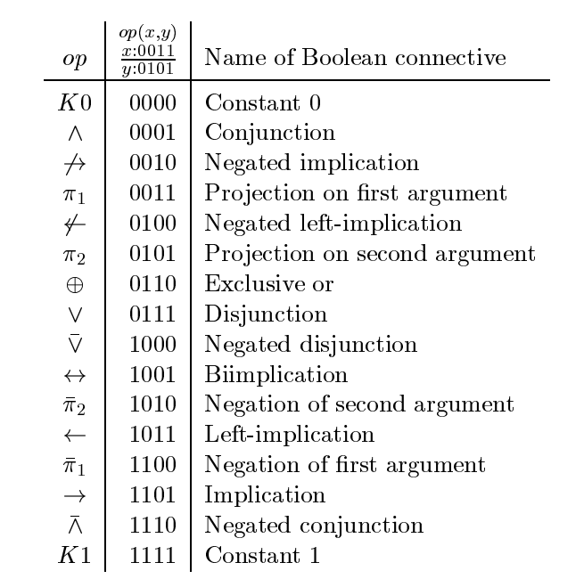
Bảng 2.1: 16 binary Boolean connectives và bảng sự thật
Giả sử rằng tất cả các cấu trúc dữ liệu BED được rút gọn (reduced) và free giống như Định nghĩa 1.3 và 1.4.
Định nghĩa 1.5 (Support). support của 1 BED, viết là sup(u), là tập hợp các biến tự do (free variables) trong f ^{u}. (Tất cả các biến trong 1 free BED đều là free. Tuy nhiên tới phần lượng từ hóa - quantifiers thì các biến lượng tự hóa sẽ không còn là 1 biến free).
Định nghĩa 1.6 (Size). size của 1 BED u, viết là |u|, là số lượng đỉnh có trong BED u.
Định nghĩa 1.7 (Path). Có 1 path từ đỉnh u đến đỉnh v, và viết u v, nếu tồn tại một dãy hữu hạn các đỉnh ⟨u₁, u₂, …, u_{n}⟩ (n ≥ 1) với:
- u = u₁.
- v = u_{n}.
- Với tất cả i = 1, …, n - 1, thì u_{i + 1} = low(u_{i}) hoặc u_{i + 1} = high(u_{i}).
Định nghĩa 1.8 (BED for Formula). Cho một công thức mệnh đề (propositional formula) f, BED cho công thức f là BED biểu diễn cùng một hàm Boolean như công thức đó, thỏa mãn các điều kiện sau:
- Mỗi phép nối Boolean (Boolean connective) trong công thức f tương ứng với một đỉnh toán tử (operator vertex) trong BED. Con trái (low child) của đỉnh tương ứng với BED của công thức cho đối số bên trái của toán tử, và con phải (high child) tương ứng với BED của công thức cho đối số bên phải của toán tử.
- Mỗi biến Boolean trong công thức tương ứng với một đỉnh biến (variable vertex) trong BED với con trái là 0 và con phải là 1.
- Các giá trị 0 và 1 trong công thức tương ứng với 0 và 1 trong BED.
Hình 2.1 cho thấy 1 BED của công thức a ↔ a ∧ (a ∨ b). BED đều được đơn giản và free, support là {a, b}, kích thước là 7.
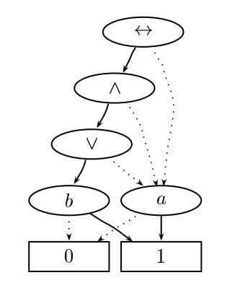
Hình 2.1: BED của công thức a ↔ a ∧ (a ∨ b). Các cạnh nét đứt là những cạnh low
Việc triển khai BEDs được lấy cảm hứng từ việc triển khai BDD. Cấu trúc dữ liệu bên trong là 1 mảng. Mỗi phần tử trong mảng đại diện cho 1 đỉnh và có các trường op, var, low, và high tương ứng với các thuộc tính toán tử (operator), biến (variable), low child và high child của 1 đỉnh. Mỗi đỉnh được xác định bởi vị trí của nó trong mảng. Vị trí 0 và 1 tương ứng với các đỉnh 0 và 1. Để tìm một đỉnh dựa trên các thuộc tính của nó, chúng ta sử dụng bảng băm (hash table). Để thuận tiện thì thì sẽ đặt hashtable trong cùng 1 mảng với các đỉnh BED. Để làm điều này thì thêm 2 trường vào mỗi phần tử trong mảng: H và next.
- Trường H trong phần tử n chứa chỉ số (index) của đỉnh có giá trị băm là n.
- Trường next được sử dụng để giải quyết va chạm (collision).
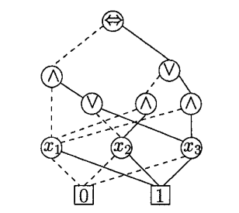
BED của x₁ ∧ (x₂ ∨ x₃) ⇔ (x₁ ∧ x₂) ∨ (x₁ ∧ x₃)
Để tìm 1 đỉnh (α, low, high), α là 1 biến hoặc 1 toán tử, tính toán giá trị băm h cho nó. Nếu mà đỉnh tồn tại trong mảng BED, nó sẽ nằm ở phần tử H(h) hoặc trong chuỗi các đỉnh được liên kết thông qua next(H(h)), next(next(H(h))), và cứ tiếp tục như vậy cho tới khi gặp con trỏ null.
Một vài thuật toán yêu cầu đánh dấu các đỉnh. Vì vậy bao gồm sẵn trường mark và nhóm các trường mark, var và op trong 1 word bộ nhớ. Các trường còn lại sẽ chiếm 1 word. Trên kiến trúc máy 32-bit, mỗi đỉnh chiếm 20 byte bộ nhớ (5 word, mỗi word 4 byte). Hình 2.2 minh họa mảng BED, trong đó đỉnh 6 biểu diễn công thức a ↔ a ∧ (a ∨ b). Đây là công thức tương tự với BED trong Hình 2.1.
Các đỉnh được tạo bởi thuật toán MK (tham khảo Algorithm 2.3). Lệnh gọi MK(α, l, h) trả về định danh của 1 đỉnh (α, l, h). Nếu α là 1 biến, thì (α, l, h) là 1 variable vertex với biến là α, low child l và high child h. Nếu α là 1 toán tử, thì (α, l, h) là 1 operator vertex với toán tử α và low child và high child là l và h. Các dòng từ 1 đến 6 xử lý 3 yêu cầu của 1 BEDs đã đơn giản (Definition 1.3), trong khi dòng 8 tạo 1 đỉnh mới. Việc sử dụng MK như cách duy nhất để tạo các đỉnh đảm bảo rằng các BEDs luôn được rút gọn. Nếu không tạo các variable vertices với các con không phải là terminal, thì các BEDs luôn ở trạng thái free. Do đó, BED của một công thức luôn được rút gọn và free.
Mảng BED không chứa một trường để đếm số lượng tham chiếu của các đỉnh. Khi một đỉnh được tạo ra, nó sẽ tồn tại trong cấu trúc dữ liệu. Khi cấu trúc dữ liệu bị đầy, quá trình gom rác sẽ được thực hiện bằng cách quét toàn bộ mảng BED và đánh dấu tất cả các đỉnh đang được sử dụng. Các đỉnh còn lại sẽ bị loại bỏ và các mục tương ứng trong mảng sẽ được giải phóng. Các đỉnh không sử dụng sẽ được đưa vào một free-list, được triển khai bằng cách liên kết thông qua trường low của tất cả các mục không được sử dụng.
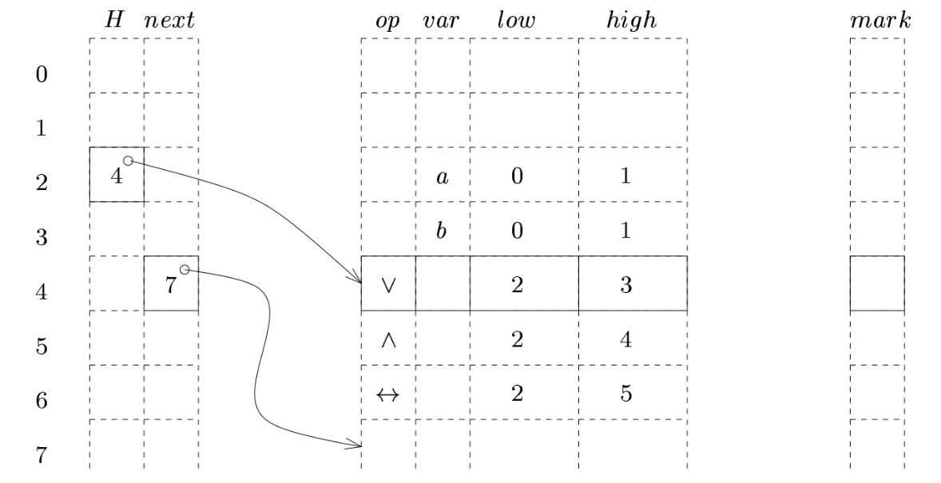
Hình 2.2: Triển khai cấu trúc dữ liệu BED dưới dạng 1 mảng. Việc tìm kiếm 1 đỉnh v = (α, low, high) được thực hiện như sau: Giá trị băm của v, giả sử là 2, được sử dụng như 1 điểm bắt đầu trong mảng. Trường H trỏ đến 1 đỉnh, ở đây là đỉnh 4. Nếu đỉnh này không phải v thì tiếp tục đi theo con trỏ trong trường next của đỉnh 4, cái trong trường hợp này dẫn mục 7. Quá trình này lặp lại cho đến khi tìm thấy đỉnh hoặc gặp null-pointer.
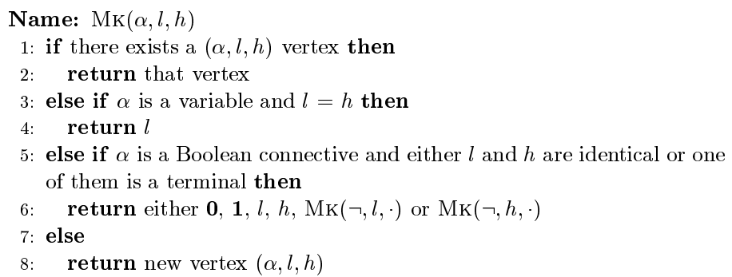
Thuật toán 2.3: Thuật toán MK. Thuật toán lấy 1 biến hoặc toán tử α và 2 BEDs l và h như các tham số và trả về 1 đỉnh BED với biến hoặc toán tử α, low child l và high child h. 2 dấu chấm (.) trong dòng 6 chỉ ra tham số thứ 2 giả.

Các tính chất của BED
Định nghĩa 2.1 (Binary Decision Diagrams). Binary Decision Diagram (BDD) là 1 BED chỉ gồm terminal vertices và variable vertices.
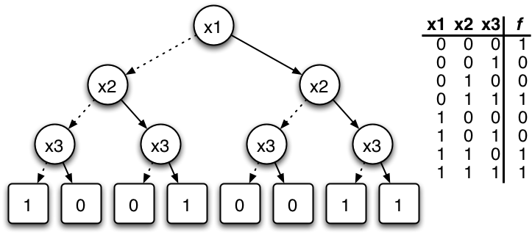
Bằng cách định nghĩa BDD theo thuật ngữ của BED, có sẵn các ngữ nghĩa (Definition 1.2) cho BDDs. Giống như BED, giả sử tất cả các BDD đều được rút gọn và free. BDDs thường được giới hạn trong 1 vài cách. 1 giới hạn phổ biến là yêu cầu các biến có thứ tự:
Định nghĩa 2.2 (Ordered Binary Decision Diagrams). Một BDD được gọi là có thứ tự (ordered) nếu trên tất cả các đường đi, các biến tuân theo một thứ tự cho trước <.
Giới hạn này phổ biến đến mức chúng ta mặc định tất cả BDD là có thứ tự trừ khi có ghi chú khác. Rõ ràng là vì BDD là một trường hợp đặc biệt của BED, nên BED có sức mạnh biểu đạt ít nhất là bằng BDD. Bất kỳ sức mạnh bổ sung nào của BED phải xuất phát từ các đỉnh toán tử. Tuy nhiên, Bryant đã đề xuất trong các bài báo [Bry86, Bry92] một thuật toán, APPLY, để kết nối các BDD với các toán tử Boolean. Một cách không chính thức, bất kỳ đỉnh toán tử nào trong BED tương ứng với một lệnh gọi đến APPLY trong BDD, và do đó BED không có thêm sức mạnh biểu đạt nào. Chúng ta tóm tắt điều này trong Nhận xét 2.3:
Nhận xét 2.3. BED và BDD có sức mạnh biểu đạt như nhau.
Đo kích thước của một BED hoặc BDD bằng số lượng đỉnh mà nó có. Bryant [Bry86] đã chỉ ra rằng không tồn tại biểu diễn BDD nào của một mạch nhân, sao cho kích thước BDD nhỏ hơn hàm mũ theo độ rộng bit của bộ nhân. Tuy nhiên, chúng ta có thể xây dựng mạch nhân chỉ sử dụng một số lượng cổng bậc hai [CLR90]. Ánh xạ mỗi cổng tới một đỉnh toán tử, chúng ta có thể xây dựng một BED có cùng kích thước. Do đó, BED cô đọng hơn BDD. Chúng ta nắm bắt điều này trong Nhận xét 2.4.
Nhận xét 2.4. BED cô đọng hơn BDD theo cấp số mũ.
Một trong những tính chất quan trọng của BDD là tính chính tắc của chúng. Với một thứ tự biến cho trước, tồn tại một và chỉ một BDD cho một hàm Boolean đã cho.
- Tính chính tắc của BDD:
  - Tính chính tắc là một tính chất quan trọng của BDD, có nghĩa là với một thứ tự biến cố định, chỉ tồn tại một BDD duy nhất cho một hàm Boolean cụ thể.
  - Tính chất này giúp cho việc so sánh và tối ưu hóa các BDD trở nên dễ dàng hơn.
BED thì không có tính chất này. BED cho x ∧ y và y ∧ x rõ ràng là tương đương về mặt ngữ nghĩa, nhưng chúng khác nhau về mặt cú pháp.
Nhận xét 2.5. BDD là chính tắc; BED thì không.
Vì BED không chính tắc, sự tương đương cú pháp và ngữ nghĩa không giống nhau. Có mối quan hệ sau giữa hai khái niệm tương đương: Tương đương cú pháp kéo theo tương đương ngữ nghĩa, nhưng điều ngược lại không đúng. Điều này rất quan trọng trong việc triển khai BED và BDD, nơi mà sự tương đương cú pháp là sự tương đương duy nhất có sẵn.
- Tương đương cú pháp (syntactical equivalence) nghĩa là hai biểu thức (hoặc hai sơ đồ) có cấu trúc giống nhau.
- Tương đương ngữ nghĩa (semantic equivalence) nghĩa là hai biểu thức (hoặc hai sơ đồ) có cùng giá trị đầu ra cho mọi tổ hợp đầu vào.
Giải quyết bài toán thỏa mãn (satisfiability) cho BDD rất dễ dàng. Do tính chính tắc của BDD, chỉ có một biểu diễn cho một hàm không thỏa mãn được: đỉnh cuối 0. Tất cả các BDD khác biểu diễn các hàm thỏa mãn được. Bài toán thỏa mãn có thể được giải quyết bằng cách so sánh một BDD đã cho với BDD 0 - một thao tác thời gian hằng số cho bất kỳ triển khai BDD tốt nào. Tương tự, giải quyết bài toán hằng đúng (tautology) trên BDD cũng là một thao tác thời gian hằng số.
Trong báo cáo [AH, AH97], Andersen và Hulgaard lưu ý rằng bài toán thỏa mãn cho BED là NP-complete và bài toán hằng đúng là co-NP-complete. Họ sử dụng mối quan hệ chặt chẽ giữa BED và mạch điện. Tóm tắt trong Nhận xét 2.6:
Nhận xét 2.6. Đối với BED, bài toán thỏa mãn là NP-complete và bài toán hằng đúng là co-NP-complete. Đối với BDD, cả hai bài toán đều có thể giải quyết trong thời gian hằng số.
Giả sử rằng việc tạo một đỉnh mới mất thời gian hằng số, chúng ta có thể xây dựng một BED cho một công thức trong thời gian tuyến tính theo kích thước của công thức. Đối với BDD, điều này mất nhiều thời gian hơn. Trong trường hợp xấu nhất, nó mất thời gian theo cấp số mũ theo kích thước của công thức.
Nhận xét 2.7. Kích thước BED là tuyến tính theo kích thước của công thức. Kích thước BDD là theo cấp số mũ.

Thuật toán
1 cách để giải quyết bài toán thỏa mãn và bài toán hằng đúng bằng cách sử dụng BED là chuyển BED thành BDD. Như đã nêu trong Nhận xét 2.6, đối với BDD cả hai bài toán đều có thể giải quyết trong thời gian hằng số. Có vẻ hơi lạ khi đầu tiên xây dựng một BED và sau đó chuyển đổi nó thành một BDD trong khi có thể xây dựng trực tiếp BDD ngay từ đầu. Có thể lập luận rằng BDD là chính tắc, và do đó kết quả cuối cùng là như nhau bất kể đạt được nó bằng cách nào.
Andersen và Hulgaard đã trình bày trong 1 báo cáo có 2 thuật toán để chuyển BED thành BDD. Các thuật toán được gọi là UP_ONE và UP_ALL. Ý tưởng đằng sau cả 2 thuật toán là như sau: Nếu loại bỏ tất cả các đỉnh toán tử khỏi 1 BED, sẽ còn lại là 1 BDD. Thuật toán UP_ONE và UP_ALL cũng đảm bảo rằng BDD thu được có thứ tự. Các phương trình sau đây tạo thành cơ sở của UP_ONE và UP_ALL. Các phương trình cho phép các sửa đổi cục bộ đối với các công thức Boolean.
(x → f₁, f₂) ⊙ (x → g₁, g₂) = x → (f₁ ⊙ g₁), (f₂ ⊙ g₂) (2.2)
(x → f₁, f₂) ⊙ g = x → (f₁ ⊙ g), (f₂ ⊙ g)
Toán tử ⊙ tượng trưng cho bất kỳ toán tử Boolean nào. Việc chứng minh tính đúng đắn của các phương trình là dễ dàng. Phân tách theo biến x. Nếu x là 1, tất cả các toán tử if-then-else có thể được thay thế bằng đối số "then" của chúng. Vế trái và vế phải của các phương trình trở nên tương đương về mặt cú pháp. Một lập luận tương tự cũng đúng cho trường hợp x bằng 0. Các phương trình cũng đúng trong trường hợp ⊙ là một toán tử if-then-else, tức là nó đúng cho các đỉnh biến [FMK91]. Đây là cơ sở cho việc sắp xếp lại biến động của BDD [Rud93]. Hình 2.5 cho thấy các phương trình dưới dạng các phép biến đổi BED. Lưu ý cách biến x được kéo lên một cấp.
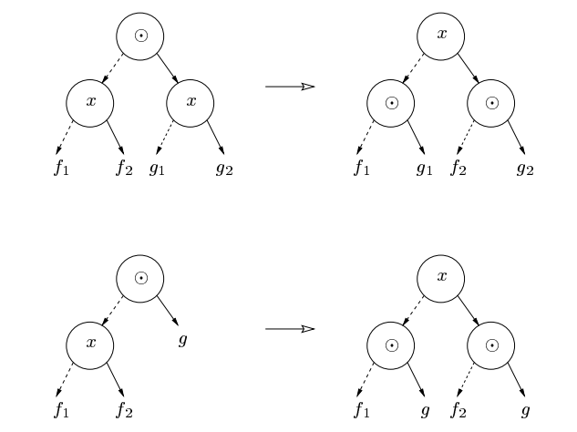
Hình 2.5: Bước Up từ công thức 2.2 được thể hiện là 1 thao tác BED. x là 1 biến và ⊙ là 1 toán tử. Các bước chuyển đổi đều hợp lệ nếu thay ⊙ bằng 1 biến
UP_ONE hoạt động bằng cách sàng lọc 1 biến lên gốc của BED. Sử dụng UP_ONE 1 cách lặp lại, sàng lọc tất cả các biến tới đỉnh và chia BED thành 3 tầng. Tầng cao nhất bao gồm tất cả variable vertices, tầng ở giữa bao gồm tất cả operator vertices. Và tầng dưới bao gồm terminals. BED luôn luôn là rút gọn, nên không thể chứa operator vertices với con là terminal. Operator vertices được thay bằng các terminal theo bảng sự thật trong Bảng 2.1. Vì vậy BED thu được chỉ có duy nhất variable vertices và terminals, nói cách khác, đây là 1 BDD. Thuật toán 2.6 trình bày mã giải UP_ONE. Việc áp dụng lặp đi lặp lại UP_ONE sẽ chuyển đổi một BED thành một BDD từ trên xuống dưới. Bảng M được sử dụng để ghi nhớ các kết quả đã tính toán trước đó và đảm bảo thời gian chạy kỳ vọng tuyến tính. (Trong một triển khai, đã sử dụng bộ nhớ cache thay vì bảng. Bằng cách này, có thể giới hạn lượng bộ nhớ được sử dụng để ghi nhớ các kết quả đã tính toán trước đó. Điều này phải trả giá bằng việc mất đi một số kết quả đã tính toán trước đó.)
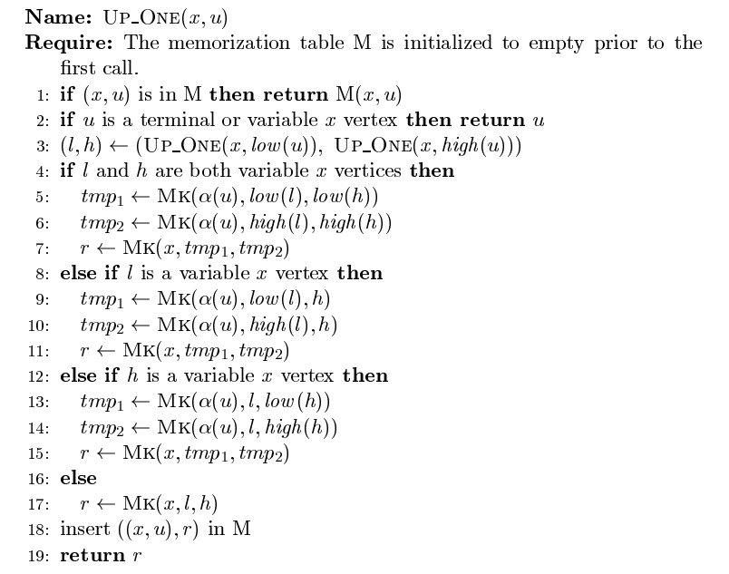
Thuật toán 2.6: Thuật toán UP_ONE. UP_ONE nhận 1 biến x và 1 BED u như là các tham số và trả về 1 BED tương đương với u nhưng với x được kéo về gốc. α(u) là tag op(u) cho operator vertices và var(u) cho variable vertices.
Nhận xét 3.1 (UP_ONE) 1 biến x và 1 BED u, v = UP_ONE(x, u). Thì UP_ONE có những tính chất sau:
- (i) f ^{v} = f ^{u}.
- (ii) |v| ≤ 2|u| - 1.
- (iii) Thời gian chạy của UP_ONE là O(|u|).
- (iv) x không xuất hiện dưới v.
Xem xét các hành động lặp lại của UP_ONE với các biến x₁, x₂, …, x_{n}, các biến sẽ được kéo về phía gốc. Trên đường đi tới gốc, biến x_{i} đi qua các biến x₁, …, x_{i - 1}. Kết quả cuối cùng là 1 BDD với thứ tự x_{n}, x_{n - 1}, …, x₁. Rất nhiều lần kéo các biến lên trên có biến đã được kéo trước đó. Sự sửa đổi “early stop” cho UP_ONE giúp: Kéo 1 biến lên trên cho tới khi ở gốc của BED hay chỉ ở dưới 1 biến đã được UP_ONE trước đó, bất cứ cái này xảy ra trước. Điều này sẽ cho kết quả là 1 BDD với thứ tự x₁, x₂,…, x_{n}. Và không có thời gian được lãng phí khi sắp xếp lại tại đỉnh của BED. Vì UP_ONE kéo 1 biến x về gốc, nó tạo ra rất nhiều các đỉnh biến x trung gian. Những đỉnh này chỉ được sử dụng như là các phương tiện để truyền thông tin giữa các lần gọi đệ quy trong UP_ONE. Thuật toán 2.7 cho mã giả phiên bản tối ưu hơn của UP_ONE với các đỉnh trung gian không được tạo ra. UP_ONE’ trả về 1 cặp đỉnh. Sự tương đương giữa UP_ONE và UP_ONE’ là:
Nhận xét 3.2 (UP_ONE’) Cho x là 1 biến và u là 1 đỉnh. Cho v = UP_ONE(x, u) và v’ = MK(x, l, h), (l, h) = UP_ONE’(x, u). Thì v và v’ là các đỉnh giống nhau.
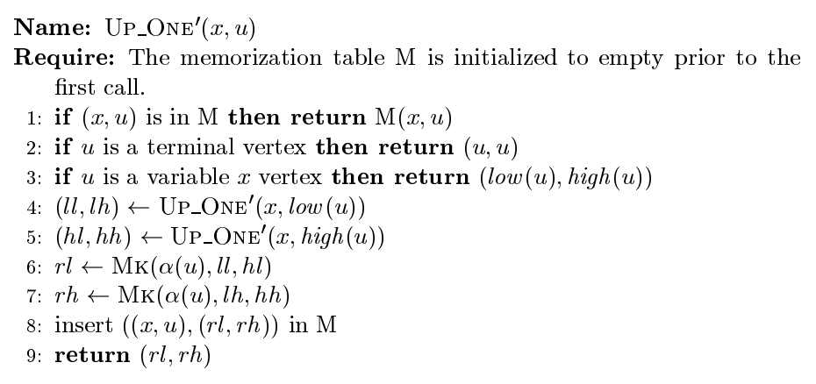
Thuật toán 2.7: Thuật toán kéo 1 biến về gốc giống như UP_ONE, tuy nhiên phiên bản này tạo ít các đỉnh trung gian hơn, vì vậy sử dụng ít bộ nhớ hơn.
Thuật toán UP_ALL hoạt động bằng cách đưa tất cả các biến lên gần gốc cùng lúc. Tương tự như khi lặp lại việc sử dụng UP_ONE, thao tác này sẽ loại bỏ các đỉnh toán tử, và kết quả thu được là một BDD. UP_ALL có liên hệ với toán tử APPLY của Bryant (Bry86, Bry92) trong BDD. Việc chuyển một BED thành BDD bằng UP_ALL tương đương với việc gọi APPLY cho mỗi đỉnh toán tử trong BED theo hướng từ dưới lên (bottom-up). Thuật toán 2.8 và 2.9 trình bày mã giả của APPLY và UP_ALL. UP_ALL xây dựng BDD theo cách từ dưới lên (bottom-up).
Nhận xét 3.3 (UP_ALL) Cho u là 1 đỉnh trong BED và cho v = UP_ALL(u). Thì UP_ALL sẽ có các tính chất sau:
- (i) f ^{v} = f ^{u}.
- (ii) v là 1 BDD
- (iii) Nếu l và h đều là BDD, thì APPLY(op, l, h) tương đương với sử dụng UP_ALL trên MK(op, l, h), tức là 2 thuật toán trả về các BED giống nhau và có cùng số lần gọi đệ quy
- (iv) Nếu l và h đều là BDD, thời gian chạy của UP_ALL(MK(op, l, h)) là O(|l|.|h|)
UP_ONE đưa một biến lên gần gốc. UP_ALL đưa tất cả các biến lên trên. Cả hai thuật toán này có thể được xem là những trường hợp đặc biệt của một thuật toán tổng quát hơn là UP, thuật toán này đưa một tập hợp biến lên trên.
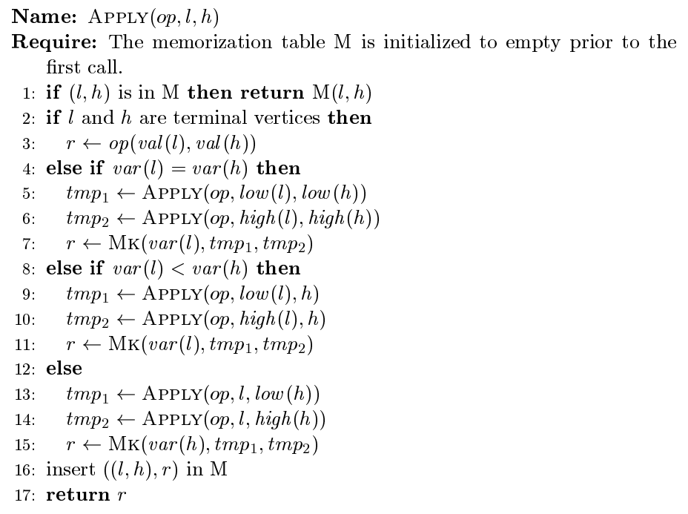
Thuật toán 2.8: Thuật toán APPLY. Giả sử rằng l và h đều là BDD. Thứ tự toàn phần áp đặt trên các đỉnh biến được ký hiệu là "<". Trong đoạn mã, giả định rằng terminal vertices được xếp ở cuối của thứ tự này khi so sánh var(l) và var(h).
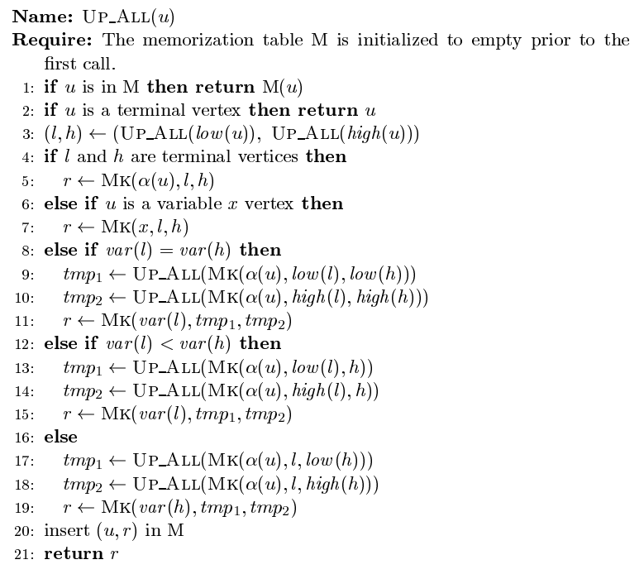
Thuật toán 2.9: Thuật toán UP_ALL. Thứ tự toàn phần < được định nghĩa giống với APPLY (Xem thuật toán 2.8).
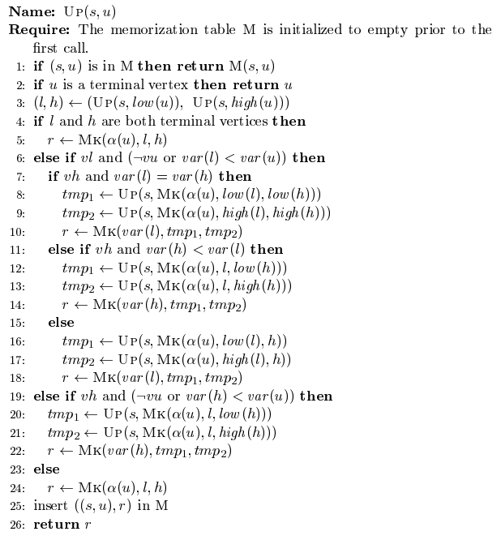
Thuật toán 2.10: Thuật toán UP. Kéo 1 tập hợp các biến s gần với gốc của BED u. Thứ tự toàn phần < được định nghĩa giống với APPLY (Xem Thuật toán 2.8). vl có nghĩa là “l là variable vertex và var(l) ∈ s”. vh và vu được định nghĩa giống như vậy với h và u.

Chương 3: And Inverter Graph

Giới thiệu
Việc tối ưu hóa các mạng logic nhiều mức (multi-level logic network) bằng cách sử dụng tổng hợp logic (logic synthesis) đóng một vai trò quan trọng trong quy trình thiết kế tự động hóa. Tổng hợp logic thường được áp dụng cho mạng được tạo ra bằng cách biên dịch các ngôn ngữ mô tả phần cứng (HDL), chẳng hạn như VHDL hoặc Verilog, trước khi thực hiện ánh xạ công nghệ cho các cell chuẩn hoặc thiết bị có thể lập trình. Các ứng dụng khác của tổng hợp logic bao gồm mô phỏng phần cứng (hardware emulation), ước lượng độ phức tạp thiết kế, tổng hợp phần mềm (software synthesis), và tiền xử lý nhanh các mạch trước khi kiểm tra tính tương đương. Tổng hợp logic mạch tổ hợp truyền thống, tiêu biểu như SIS và MVSIS, áp dụng một chuỗi các bước tối ưu hóa nhằm loại bỏ các nút dư thừa (sweep), tìm ranh giới logic tối ưu hơn (eliminate, resubstitute), phát hiện logic chia sẻ (fast_extract), và đơn giản hóa biểu diễn của các nút (simplify, full_simplify). Tổng hợp truyền thống có vài mặc hạn chế:
- Thường dựa trên thử nghiệm và điều chỉnh thủ công (trial-and-error and hand tuning) của các tập lệnh tối ưu hóa.
- Sự cải thiện được đo lường bằng cách giảm số lượng literal trong các dạng nhân tử (factored forms) của các node SOP, trong khi các bộ ánh xạ công nghệ (technology mapper) thường sử dụng các hàm chi phí không liên quan đến số lượng literal.
- Nó rất phức tạp và khó triển khai. Việc triển khai một luồng tổng hợp không phụ thuộc công nghệ vững chắc trong SIS và MVSIS mất nhiều tháng công, đồng thời đòi hỏi kiến thức chuyên sâu về tổng hợp logic.
- Ngay cả với các phiên bản triển khai mạnh mẽ, có các giới hạn tài nguyên để kiểm soát runtime và bộ nhớ, tổng hợp truyền thống vẫn thường chậm do phải thực hiện các bước tính toán tốn thời gian, chẳng hạn như tính toán các trạng thái ‘don’t-care’ bên trong.
Các nhà nghiên cứu đề xuất một luồng tổng hợp mạch tổ hợp không phụ thuộc vào công nghệ mới, sử dụng các phép biến đổi cục bộ nhanh trên đồ thị AND-Inverter (AIG), được cấu thành từ các cổng AND hai ngõ vào và các bộ đảo (inverter). Luồng mới này cải thiện tổng hợp logic truyền thống bằng cách giải quyết những khó khăn nêu trên. Các ưu điểm chính được tóm tắt dưới đây:
- Trong khi vẫn mang tính heuristic và chưa tối ưu, thuật toán mới không đòi hỏi quá nhiều điều chỉnh thủ công (hand-tuning) và thử-sai (trial-and-error).
- Sự cải thiện về độ phức tạp của mạch logic được đo lường bằng số lượng nút (node) và mức (level) trong AIG, có tương quan tốt hơn với cả ánh xạ cell tiêu chuẩn và ánh xạ FPGA, vốn sử dụng AIG hoặc các cấu trúc dữ liệu tương tự làm đồ thị đầu vào.
- Thuật toán này đơn giản hơn rất nhiều. Một bản triển khai vững chắc được báo cáo trong bài viết này chỉ mất vài tuần công (person-weeks) để thiết kế và thực hiện.
- Nó nhanh hơn nhiều bậc so với luồng tổng hợp truyền thống, ngay cả khi so sánh với những phiên bản mạnh mẽ và tối ưu nhất, trong khi chất lượng vẫn tương đương hoặc tốt hơn khi đánh giá độ trễ và diện tích của mạng sau ánh xạ công nghệ.
Việc viết lại AIG mang tính cục bộ; tuy nhiên, quá trình này diễn ra rất nhanh và có thể áp dụng nhiều lần lên mạng lưới. Ví dụ, thực hiện mười lần viết lại trên một mạng lưới điển hình vẫn nhanh hơn ít nhất một bậc so với việc chạy luồng tổng hợp truyền thống có tính đến tài nguyên trong MVSIS. Khi áp dụng viết lại nhiều lần, phạm vi thay đổi không còn chỉ mang tính cục bộ. Kết quả là tác động tích lũy của nhiều lần viết lại thường vượt trội hơn so với tổng hợp truyền thống về mặt chất lượng.

Định nghĩa
Một And-Inverter Graph (AIG) là một đồ thị có hướng không chu trình (Directed Acyclic Graph - DAG), trong đó 1 nút có thể không có hoặc có 2 đầu vào.
- Một nút không có cạnh vào được gọi là Primary Input (PI).
- Một nút có 2 cạnh vào là một cổng AND hai đầu vào.
- Một cạnh có thể được bù (complemented) hoặc không, một cạnh bù thể hiện tín hiệu bị đảo ngược. Những cạnh có hình tròn nhỏ thể hiện phép bù.
- Một số nút nhất định (certain nodes) được đánh dấu là Primary Output (PO).
- Nếu có thanh ghi (registers), chúng được xem như các cặp PI/PO.
Logic tổ hợp của một mạng Boolean bất kỳ có thể được phân rã và biến đổi thành một AIG bằng cách sử dụng định luật De Morgan. Phát biểu định luật như sau:
- Cho A và B là 2 tập hợp bất kì thì:
  - (A ∩ B)’ = A’ ∪ B’.
  - (A ∪ B)’ = A’ ∩ B’.
  - Trong đó, X’ là ký hiệu của phần bù của tập X
    - (A.B)’ = A’ + B’.
    - (A + B)’ = A’ . B’.
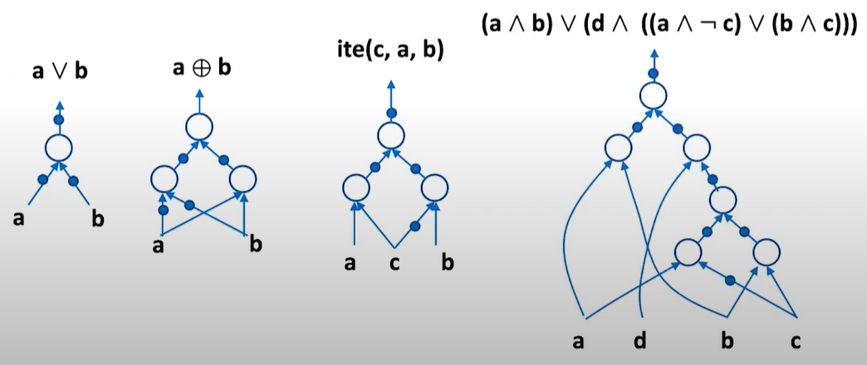
ite là if-then-else

Các tính chất của AIG
AIG là non-canonical, nghĩa là 1 hàm Boolean biểu diễn bằng AIG có thể được biểu diễn ở nhiều dạng khác nhau. Kích thước của AIG chính là số lượng cổng AND, độ sâu là đường dài nhất từ gốc đến lá.

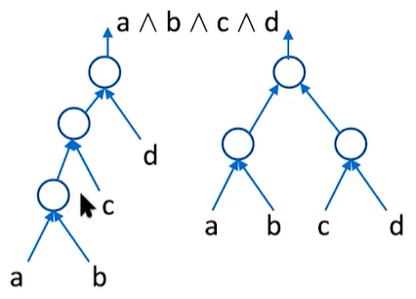
Việc xây dựng hiệu quả từ các mạch logic:
- Kích thước tuyến tính khi xây dựng từ các cổng AND, NOT, OR, NAND, NOR, XOR, XNOR, …
- Thay thế mỗi cổng bằng AIG tương ứng. Bỏ cặp hình tròn nhỏ có trên cạnh.
  - Biểu diễn tương đương bằng AIG của các cổng Boolean phổ biến có kích thước và độ sâu tăng tuyến tính theo số lượng đầu vào.
AIG có thể ngắn gọn hơn theo cấp số mũ so với biểu diễn CNF/DNF: Cổng XOR có n input.
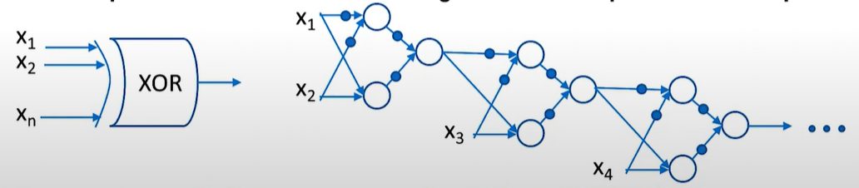
Đơn giản hơn theo cấp số mũ nếu so với BDD:
- Bộ nhân số nguyên n-bit.
- Xét bit thứ i và 2n-i trong kết quả phép nhân.
  - Với mọi thứ tự biến trong BDD, một trong hai BDD này sẽ có kích thước số mũ theo n.
  - Tuy nhiên, tồn tại một mạch (và do đó là AIG) biểu diễn hai bit này với kích thước tuyến tính theo n.
- Kiểm tra hằng đúng - tính thỏa mãn của output.
- Thời gian để chuyển sang CNF cho kiểm tra tính thỏa mãn là tuyến tính: Mã hóa Tseitin.
- Cấu trúc đồng nhất của AIGs – chỉ gồm cổng AND 2 ngõ vào và NOT – rất hữu ích trong SAT dựa trên mạch.

Các thao tác trên AIG
Phủ định của 1 hàm sẽ thêm 1 cạnh có hình tròn nhỏ, giống với cạnh đảo trong các ROBDD package.
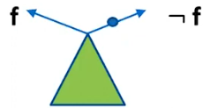
Các phép toán logic nhị phân/tam phân.
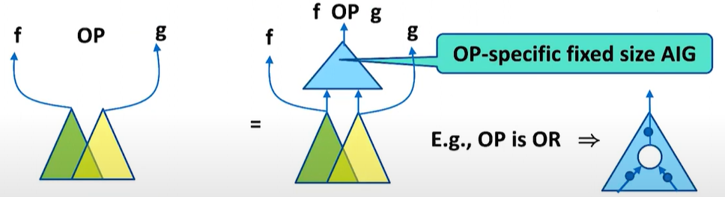

compose(f, v, h):
- compose(¬g, v, h) = ¬compose(g, v, h).
- compose(g1 ∧ g2, v, h) = compose(g1, v, h) ∧ compose(g2, v, h).
- compose(v, v, h) = h, compose(u, v, h) = u (u có thể là 1 biến/hằng số khác v).
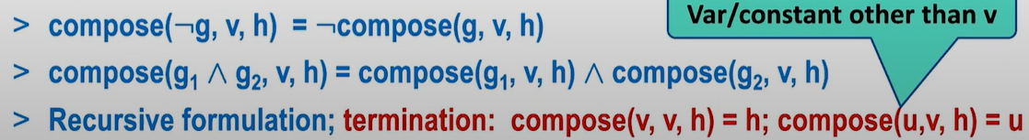
Để có thể trả lời được f có thể bằng 1 không, f có luôn đúng không, f có luôn sai không thì sẽ giải quyết bài toán SAT: SAT(f), SAT(¬f).
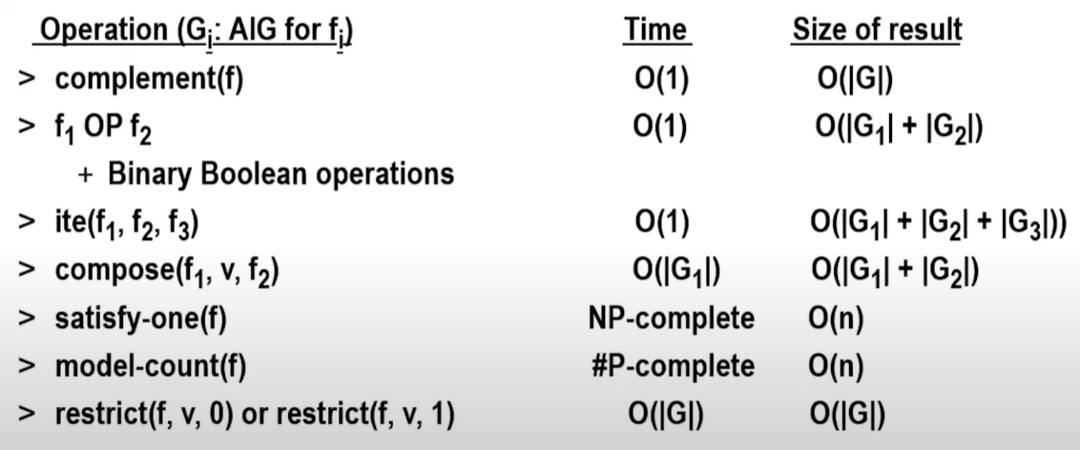
Độ phức tạp của các thao tác (Giữ lại cấu trúc AIGs khi là 1 tham số)
- restrict(f, v, 0); restrict(f, v, 1): Ràng buộc (restriction) một biến đầu vào v của biểu thức Boolean f thành một giá trị cụ thể (0 hoặc 1).
- model-count(f): Đếm số lượng cách gán giá trị cho các biến trong f mà làm cho f đúng (TRUE). Gọi là số lượng mô hình thỏa mãn (number of satisfying assignments).
AIG + Các bộ giải SAT hiện đại và mạnh mẽ là một cách tiếp cận có thể mở rộng để giải quyết các bài toán quy mô lớn trong công nghiệp.

Ví dụ về thao tác trên AIG
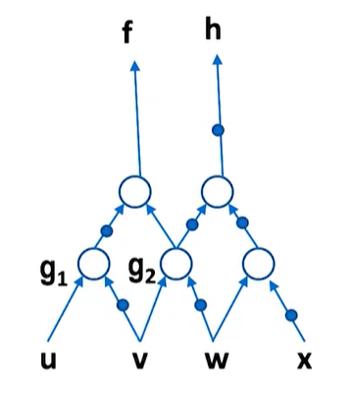
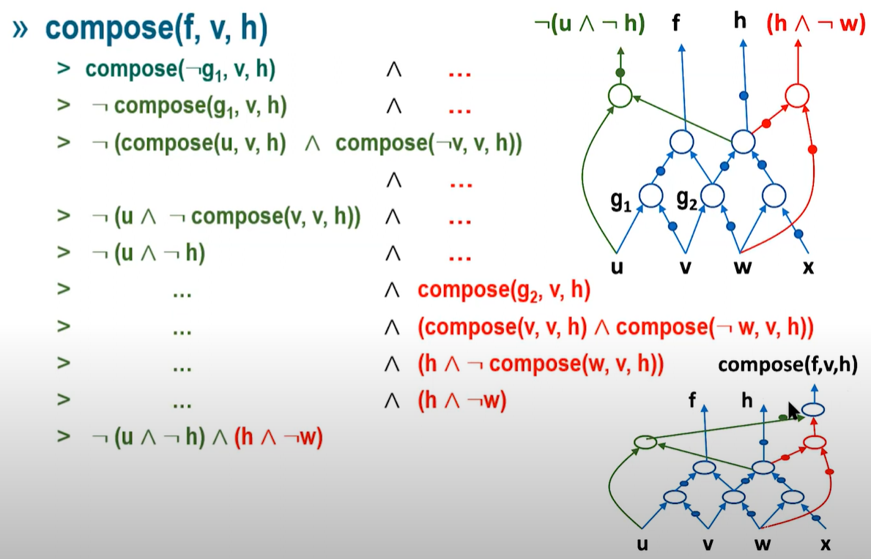

Đơn giản hóa AIGs − Các luật viết lại (Rewrites Rules)
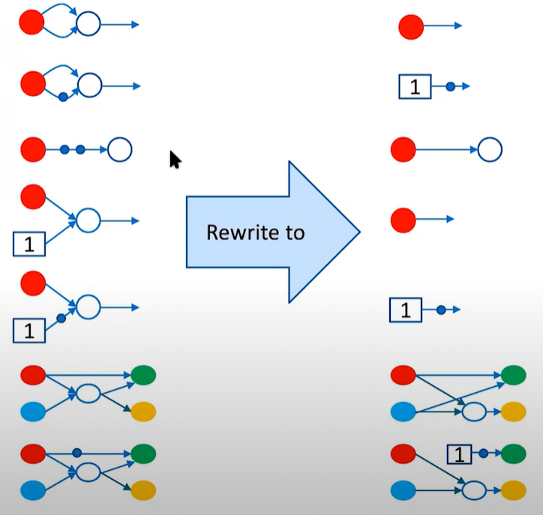
Các công cụ dùng AIG thường sử dụng khoảng 10 quy tắc viết lại đơn giản. Việc áp dụng các quy tắc này được thực hiện theo kiểu tối ưu hóa cục bộ "peephole", tập trung vào các phần mạch nhỏ có khoảng 4 đầu vào. Thực tế cho thấy kỹ thuật này rất hiệu quả để giảm kích thước tổng thể của AIG.

Các luật viết lại và chia sẻ
Khi viết lại 1 AIG có các node được chia sẻ, kích thước của AIG sau khi viết lại có thể tăng lên đáng kể ⇒ Các luật viết lại cần phải được thiết kế và áp dụng cẩn thận.
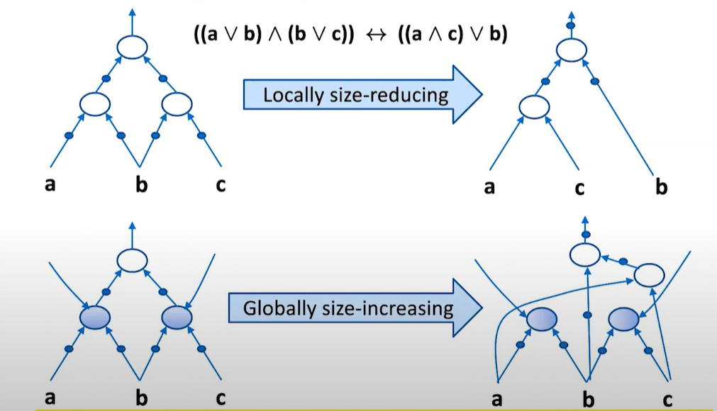

Đơn giản hóa AIG − Structural Hashing
AIG không nên có 2 node biểu diễn cùng 1 hàm.
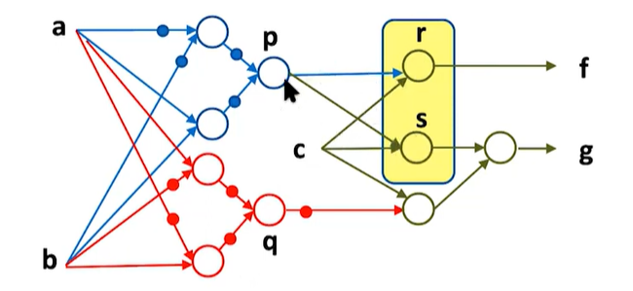
r = p ∧ c, s = p ∧ c: Các node AIG có chung input.
Structural hashing (strash):
- Không có 2 node nào có 2 input giống nhau: Sử dụng hashtable, (i1, i2) là khóa và con trỏ trỏ tới node biểu biểu (i1 ∧ i2) là giá trị.
- Không có node nào có các input là hằng số, hay chỉ có 1 input: Sử dụng viết lại.

